Estudos Preliminares

Aquisição de equipamentos de informática

SUMÁRIO

1. ANÁLISE DE VIABILIDADE DA CONTRATAÇÃO (Art. 14) 2
2. SUSTENTAÇÃO DO CONTRATO (Art. 15) 25
3. ESTRATÉGIA PARA A CONTRATAÇÃO (Art. 16) 26
4. EQUIPE DE APOIO À CONTRATAÇÃO (Art. 16, VII) 29
5. ANÁLISE DE RISCOS 31
6. APROVAÇÃO DO ESTUDO PRELIMINAR 35

1. ANÁLISE DE VIABILIDADE DA CONTRATAÇÃO (Art. 14)

1.1 Contextualização

Conforme depreende-se do Documento de Oficialização da Demanda – DOD nº 35/2019,
o foco do presente projeto é o atendimento da demanda de informatização de processos judiciais e expansão do PJe, dentre outros, com a consequente atualização tecnológica do parque computacional deste Poder Judiciário, substituindo os equipamentos objeto da presente contratação que alcançaram ou que alcançarão o limite máximo do ciclo de vida útil.
O uso da Tecnologia da Informação como ferramenta para otimização das atividades
possibilita às unidades do PJMT programarem medidas que tornem seus procedimentos cada vez mais rápidos, seguros, integrados, eficientes e, sobretudo, acessíveis à toda a população brasileira.
Todavia, em decorrência da instabilidade financeira vivenciada nos últimos anos a nível
nacional e, consequentemente estadual, a Equipe de Planejamento optou por abordar, neste Estudo Preliminar, os computadores que atingiram seu ciclo de vida útil de 5 (cinco) anos, e mais um número mínimo de equipamentos para reserva técnica devido ao surgimento de novas demandas, entre as quais podemos citar OF. 014/2017/CODEL/OAB/MT – CIA: 0128618-87.2017.811.0000, e os equipamentos – monitores – consequência da reserva técnica, scanners e leitores/gravadores USB EXTERNO - que serão acrescidos no parque computacional.
Atualmente, o parque computacional deste Poder Judiciário possui 7.848 (sete mil
oitocentos e quarente e oito) computadores com o tempo de vida útil vigente (dentro dos 5 anos) alocados nas unidades judiciárias e administrativas. Desse quantum, cerca de 3.393 (três mil, trezentos e noventa e três) computadores estarão depreciados até o final do ano de 2020, conforme tabela abaixo:
Tabela 1 – Computadores depreciados
2017 | 8641 | Saldo Anterior | -400 | Déficit de renovação de  400 equipamentos
 | -400 | Equipamento depreciado
 | 8241 | Saldo no parque
2018 | 8241 | Saldo Anterior | -793 | Déficit de renovação de  793 equipamentos
 | 1500 | Aquisição de equipamento - Mini PC C610
 | -1893 | Equipamento depreciado
 | 7848 | Saldo no parque
2019 | 7848 | Saldo Anterior | -2379 | Déficit de renovação de
 | 375 | Aquisição de equipamento
 | -1961 | Equipamento depreciado |  | 2379 equipamentos
 | 6262 | Saldo no parque
2020 | 6262 | Saldo Anterior | -3393 | Déficit de renovação de  3393 equipamentos
 | 0 | Aquisição de equipamento
 | -1014 | Equipamento depreciado
 | 5248 | Saldo no parque

*Quantidade de computadores no parque computacional – PJMT são 8641 (oito mil seiscentos e quarenta e um);
*Ciclo de vida útil: 05 anos - Nota Gartner: 340392 - Publicada em: 20/10/2017;
Nota-se da tabela alhures que o quantitativo de estações de trabalhos obsoletas, portanto
fora do prazo do ciclo de vida útil, até o final de 2020 será de aproximadamente 39% do quantitativo total e, diante da importância destes, faz-se necessária as devidas substituições, obstando as limitações aos usuários que as manuseiam. Entre estas limitações, menciona-se o aparecimento de "tela azul", o processamento moroso e lento, o superaquecimento do equipamento, além do acréscimo de consumo de energia elétrica ocasionando onerosidade aos cofres deste Poder.
Em relação aos monitores de vídeo, faz-se necessária à sua aquisição a fim de atender a
demanda da referida aquisição de microcomputadores, bem como propiciar condições de reaparelhamento do parque computacional existente.
A Resolução nº 211/2015 do CNJ, cuja ementa consiste na instituição da Estratégia Nacional de Tecnologia da Informação e Comunicação do Poder Judiciário (ENTIC-JUD), em seu artigo 24, inciso I, in verbis, aduz acerca da eficácia e dinamicidade no uso de 2 (dois) monitores de vídeo em cada estação de trabalho:
Art. 24. O nivelamento da infraestrutura de TIC deverá obedecer aos seguintes requisitos mínimos:
I - 1 (uma) estação de trabalho do tipo desktop para cada usuário interno que faça uso de sistemas e serviços disponibilizados, preferencialmente com o segundo monitor ou monitor que permita a divisão de tela para aqueles que estejam utilizando o processo eletrônico;
Concernente aos scanners, registra-se que a demanda se dá em face da digitalização de
processos. Este cenário decorre dos projetos de informatização de processos judiciais, como o Sistema Eletrônico de Execução Unificado (SEEU) e o Processo Judicial Eletrônico (PJe), além dos serviços internos administrativos deste Tribunal.
Insta salientar que o PJMT firmou o Contrato 76/2017, no qual foram adquiridos scanners
de alta produção, mas devido à grande demanda por digitalização de processos, tais equipamentos não são mais suficientes para atender todas as necessidades.
Por final, leitor/gravador de CD/DVD USB EXTERNO se faz necessário para atender
uma demanda menor de clientes internos, que ainda necessitam de tal dispositivo para o desempenho de suas atividades, já que os computadores MINI PC pretendidos nesta aquisição não possuem tal dispositivo acoplados em seu gabinete.
Desta feita, recorrendo ao nivelamento tecnológico da norma supracitada, serve o
presente para o reaparelhamento do parque computacional com aquisição de computadores, scanners, monitores de vídeo e leitores/gravadores de CD/DVD USB EXTERNO, consubstanciando em celeridade e economicidade na prestação dos serviços jurisdicionais por magistrados e servidores, os quais farão uso de equipamentos que possibilitem que tais objetivos se efetivem, com consequente redução de riscos com paralisação ou descontinuidade das atividades desempenhadas pelo TJMT.

1.2 Definição e Especificação dos Requisitos da Demanda (Art.14, I)
A demanda deste projeto compreende a aquisição de computadores, monitores, scanners
e gravadores/leitores de CD-DVD USB EXTERNO, possuindo como principal premissa a melhoria no desempenho, produtividade e otimização dos trabalhos judiciários, além do incremento de performance das plataformas computacionais da área de Tecnologia da Informação.
Os requisitos da demanda são:
1. Computadores MINI PC:
- Garantia On-Site de 48 (quarenta e oito) meses;
- Assistência técnica e suporte;
- Permissão da utilização de, no mínimo, 3 (três) monitores simultâneos;
- Compatibilidade com o sistema operacional Windows 10;
- Possuir capacidade de expansão de memória;
- Teclado Brasileiro padrão ABNT II, Mouse e Gabinete;
- Atendimento aos requisitos de responsabilidade ambiental.

2. Desktop Workstation
- Garantia On-Site de 48 (quarenta e oito) meses;
- Assistência técnica e suporte;
- Permissão da utilização de, no mínimo, 3 (três) monitores simultâneos;
- Compatibilidade com o sistema operacional Windows 10;
- Deverá possuir alto desempenho de processamento, com pontuação acima de 15.000 pontos aferidos para soluções que fazem acesso a uma grande quantidade de arquivos;
- Possuir capacidade de expansão de memória;
- Placa de Vídeo Offboard;
- Teclado Brasileiro padrão ABNT II, Mouse e Gabinete;
- Atendimento aos requisitos de responsabilidade ambiental.

3. Monitor de Vídeo
- Garantia On-Site de 48 (quarenta e oito) meses;
- Assistência técnica e suporte;
- Área visível de, no mínimo, 21,5 polegadas;
- Atendimento aos requisitos de responsabilidade ambiental.

4. Scanner de Alta Performance:
- Garantia On-Site de 36 (trinta e seis) meses, inclusive quanto os itens de insumos
(rolete e módulos);
- Assistência técnica e suporte;
- Ciclo de trabalho mínimo de 15.000 (quinze mil) folhas/ dia;
- Software OCR, que possibilite a gravação de documentos nos formatos ODT ou DOC e PDF;
- Ferramenta que permita a pesquisa em documento PDF;

5. Leitor/Gravador de CD-DVD USB EXTERNO
- Garantia de 12 (doze) meses;
- Interface USB 3.0;
- Compatível com Windows 8.1 e 10.
Os detalhamentos técnicos pormenorizados constam descritos no ANEXO I, deste Estudo Preliminar.

1.3.Soluções Disponíveis no Mercado de TIC (Art. 14, I, a)
1.3.1. As soluções disponíveis no mercado, são:
1.3.2. Estações de trabalhos:
1.3.2.1. Desktop Tradicional: Popularmente nomeado como “computador de mesa”, refere-se ao modelo tradicional, utilizado em escritórios e em ambiente familiar. Estes são fornecidos, em regra, com gabinete (compartimento responsável por sustentar e proteger os dispositivos internos que compõe o computador), mouse e teclado. Como desvantagem deste modelo, cita-se o consumo elevado de energia elétrica para o seu funcionamento se comparado aos MINI PC’s, e uma maior ocupação de espaço no local de trabalho.
1.3.2.2. All in one: Este se caracteriza por agregar todas as peças da máquina em uma estrutura única, ou seja, são PCs que abrigam no monitor todo o hardware necessário para operar, como placa-mãe, processador e memórias. Seu design mais compacto economiza espaço e elimina uma grande quantidade de cabos na mesa. Cabos de teclado e mouse podem ser conectados via USB ou ser sem fio. É equipamento de tecnologia avançada, que alia a compactação de tamanho com a qualidade. Um dos diferenciais deste equipamento é a funcionalidade touch screen em seu monitor, presente em alguns modelos.
1.3.2.3. Thin client: Tal equipamento funciona como um “mini PC”, mas não alberga, em sua estrutura interna, HD, processador e memória como os convencionais (computador de mesa, MINI PC). A sua desvantagem é que dependendo das aplicações internas do órgão, a velocidade de acesso ou mesmo de execução de alguma atividade vai cair bastante e, por consequência, aumento de chamados de Help Desk.
1.3.2.4. Desktop Padrão Mini PC: Este modelo se assemelha, estruturalmente, ao desktop tradicional (mini gabinete, teclado e mouse). Contudo, deste diverge quanto ao dispêndio de energia, sendo mais econômico, já que a sua pequena dimensão restringe o tamanho da fonte de energia e capacidade do computador para dispersar o calor. Isto leva os seus fabricantes usar componentes altamente eficientes que usam pouca energia. Cita-se, ainda, sua estrutura pequena/compacta, permitindo seu encaixe atrás de um monitor e, por conseguinte, acarretando um maior espaço nas estações de trabalho, prevenindo acidentes aos seus usuários. Quanto ao seu desempenho, ele atende todas as necessidades dos usuários, não comprometendo a produtividade diária.
1.3.2.5. Desktop Workstation: Este se singulariza, contrastando-se com os demais, por contemplar capacidade de processamento de cálculos e gráficos elevada. Destinam-se principalmente, a usos profissionais específicos, como desenvolvedores de sistemas, arquitetura de rede, desenho industrial, criação de filmes 3D, laboratórios de física, entre outros. Acentua-se que, apesar dos pontos mencionados, não deve ser interpretado como um desktop "turbinado", por se destinar a um público específico.

1.3.3. Monitor de Vídeo:
1.3.3.1. Liquid Cristal Display – LCD: Sua sigla, traduzida de forma literal, significa “tela de cristal líquido”, e painel fino, com a parte posterior acoplada com lâmpada fluorescente, que propaga luz branca, iluminando células de cores primárias e translucida/ou pouco opaca. O modelo dispõe menores definições de cores, imagem translúcida e opaca, gerando pouco brilho. Como pontos negativos, exprime-se o alto gasto de energia e sua composição com metal mercúrio, que pode acarretar grandes impactos ambientais.
1.3.3.2. Organic light-emitting diode – OLED: Este representa a mais avançada tecnologia para fabricação de qualquer tipo de tela. Possui boas características físicas (leve e de espessura reduzida), com melhor brilho e contraste oferecido ao usuário pelos ângulos maiores de visão. Há, ainda, como diferenciador, a reprodução de cores de forma natural. Todavia, apesar das utilidades descritas, não se mostra viável, pois essa tecnologia retêm a imagem por bastante tempo, gerando um desgaste que pode levar à queima da tela.
1.3.3.3. Light Emitting Diode - LED: Este modelo dispõe de imagens geradas da iluminação de diodos de luz (lâmpadas de LED). De forma vantajosa e sobressaindo os equipamentos retratados acima, este não ocasiona perda do brilho, possui alta definição, espessura finas e conta com reduzido consumo de energia. Ademais, não faz uso de mercúrio, corroborando a sustentabilidade e a gestão socioambiental, e tornando efetiva a Resolução nº 201/2015 do CNJ que trata, em suma, da responsabilidade ambiental no Poder Judiciário.

1.3.4. Scanner:
1.3.4.1. Scanner portátil: Este equipamento pode ser manipulado sobre superfície plana para realização do trabalho e, por ser compacto, facilita tanto o manuseio, como o transporte. É considerado menor tipo de scanner disponível no mercado, para utilização esporádica.
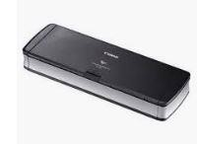
1.3.4.2. Scanner (sheet-feed): O principal foco deste aparelho se refere a sua velocidade na digitalização, tendo um desempenho baixo no que toca a precisão e a nitidez de altas resoluções. Por carrear tais aspectos, se harmoniza aos trâmites, por exemplo, de escritórios, que precisam de grande número de digitalizações em pequeno espaço tempo.
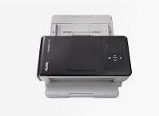
1.3.4.3. Scanner de mesa (flatbed): É o formato mais tradicional de scanner, posicionando-se de forma horizontal. Fogem do padrão multifuncional e tendem a ser as melhores alternativas para quem precisa de um aparelho capaz de atingir maior qualidade na captura de imagens, algo que o torna atraente para profissionais de criação e fotógrafos.
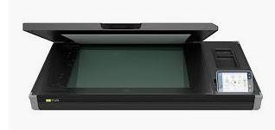
1.3.4.4. Scanner de alta produção:
Tal modelo intenta atender as demandas de maior volume, em alta velocidade e precisão. Possuem alimentadores automáticos que proporcionam avanço na velocidade e praticidade em trabalhos que englobam digitalização de documentos com todo o processamento de imagens ativado.
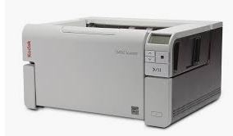

1.3.5. Gravador/Leitor de CD-DVD
1.3.5.1. Gravador/leitor de CD: Com um preço e uma capacidade menor (até 700 MB de dados), o CD é a mídia mais versátil e pode ser usada para guardar gravações de áudio de até 74 minutos, vídeos de até 20 minutos e arquivos diversos para fazer backup de pequenos dados do computador.
1.3.5.2. Gravador/leitor de DVD: Sucessor do CD, o DVD pode ser usado para as mesmas funções do CD e um pouco mais, pois tem quase sete vezes a capacidade (4.7 GB) de seu antecessor (700 MB). Ele pode ser usado para gravar arquivos da mesma forma que o CD e também no formato DVD, onde é possível guardar filmes de alta qualidade com até quatro horas.
1.3.5.3. Gravador/Leitor de Blu-Ray: Mesmo tendo uma capacidade altamente superior, ele é mais usado como forma de distribuição de filmes e jogos, sendo pouco usado para gravação de dados.

Independente das diferenças, as unidades Blu-Ray podem gravar dados e realizar leituras também em DVDs e CDs. Já as unidades de DVD, podem gravar e ler em DVDs e CDs, e por último, unidades de CD gravam e leem dados apenas em CDs.

1.4.Contratações Públicas Similares (Art. 14, I, b)
- Centro Estadual de Educação Tecnologia - Governo do Estado de São Paulo – Contrato nº 199/2017. Processo nº 6683/2017, item 3 - Microcomputador Mini PC. Vigência: 48 (quarenta e oito) meses;
- Justiça Federal de Primeiro Grau no Paraná – Justiça Federal - Contrato n.º 083/17
CONTRATO - PRCTBNAA/PRCTBNAASCL, Pregão Eletrônico 055/17, Ata de
Registro de Preços 044/17, item 1 – Microcomputador. Vigência: 48 (quarenta e oito) meses;
- Empresa Brasileira de Infraestrutura Aeroportuária – INFRAERO, Ata de Registro de Preço nº 010/2LAFC/DSTI2019, PREGÃO-e Nº 138/LALI-3/SEDE/2018, item 1 -
Microcomputador. Vigência: 48 (quarenta e oito) meses;
- MINISTÉRIO DA TRANSPARÊNCIA E CONTROLADORIA-GERAL DA UNIÃO – CGU, Contrato nº 42/2018, PROCESSO Nº 00190100348/2018-43, ARP nº 08/2017, item 3 - Microcomputador. Vigência: 48 (quarenta e oito) meses;
- Tribunal de Justiça do Estado de São Paulo – TJSP – Pregão Eletrônico nº 312/2018, Registro de Preços para aquisição de 10.000 (dez mil) unidades de monitores de vídeo com tecnologia LED policromático de 21,5’ (mínimo). Vigência 48 (quarenta e oito) meses.
- Tribunal Regional Eleitoral do Tocantins – TRE/TO – Pregão Eletrônico nº 52/2018, Aquisição de Monitores Widescreen de 21,5’, item 3, Vigência 36 (trinta e seis) meses.
- Tribunal Regional Eleitoral de Rondônia – TRE/RO – Contrato nº 28/2018, ARP nº
101/2018, Pregão Eletrônico nº 52/2018, Processo Administrativo nº 000181373.2018.6.22.80000, item 2 – Scanner de alto desempenho, Vigência 36 (trinta e seis) meses.
- Tribunal de Contas do Estado do Espirito Santo –TCE/ES – Contrato nº29/2018, Pregão Eletrônico nº 20/2017, ARP nº 008/2017, Processo TC nº 6606/2017, scanner de alto desempenho. Vigência: 36 (trinta e seis) meses.
- Tribunal de Justiça do Estado de Rondônia – TJRO – Pregão Eletrônico 095/2017, Aquisição de material permanente (leitor/gravador de CD/DVD EXTERNO), Vigência de 12 (doze) meses.

1.5.Outras Soluções Disponíveis (Art. 14, II, a)
1.5.1. Esse item se aplica, especialmente, para os casos de Soluções de TIC que envolva desenvolvimento de software, em que se faz necessária a verificação da existência de alternativa de soluções nos órgãos da Administração. Portanto, inaplicável a este projeto.

1.6. Portal do Software Público Brasileiro (Art. 14, II, b)
1.6.1. Não se aplica ao contexto deste Estudo Preliminar, vez que a demanda está relacionada à aquisição de equipamento físico.

1.7. Alternativa no Mercado de TIC (Art. 14, II, c)
1.7.1. As alternativas no mercado de TIC foram devidamente explicitadas neste Estudo Preliminar, no item 1.3.

1.8. Modelo Nacional de Interoperabilidade – MNI (Art. 14, II, d)
1.8.1. Não se aplica ao contexto deste Estudo Preliminar, vez que a demanda está relacionada à aquisição de equipamento físico.

1.9. Infraestrutura de Chaves Públicas Brasileira – ICP-Brasil (Art. 14, II, e)
1.9.1. Não se aplica ao contexto deste Estudo Preliminar, em razão de que a demanda projetada neste projeto está relacionada com a aquisição de equipamento físico, o qual não apresenta relação direta com sistema de chaves públicas.

1.10. Modelo de Requisitos Moreq-Jus (Art. 14, II, f)
1.10.1. Não se aplica ao contexto deste Estudo Preliminar, já que a demanda está relacionada à aquisição de equipamento físico.

1.11. Análise dos Custos Totais da Demanda (Art. 14, III)
1.11.1. Os custos do presente projeto abrangem:
- Aquisição de computadores, com seus periféricos (mouse e teclado), incluso garantia on-site, suporte e assistência técnica por 48 (quarenta e oito) meses;
- Aquisição de monitores, incluso garantia on-site, suporte e assistência técnica por 48 (quarenta e oito) meses;
- Aquisição de scanners, com 36 (trinta e seis) meses de suporte técnico e garantia on-site.
- Aquisição de leitores/gravadores de CD/DVD USB externo, com garantia de 12 (doze) meses.

Descrição | Quantidade Total
MICROCOMPUTADOR MINI PC | 4.600
MICROCOMPUTADOR WORKSTATION | 300
MONITOR DE VÍDEO LED | 1.200
SCANNER DE ALTA PRODUÇÃO | 10
GRAVADOR E LEITOR DE CD/DVD USB  EXTERNO | 1.500

1.11.2. Os valores da entrega, garantia, manutenção e suporte técnico para funcionamento dos equipamentos estão inclusos nos preços unitários de cada item.
1.11.3. Por se tratar de registro de preços, serão realizados empenhos durante a vigência da ata, de forma que cada empenho gerará um pagamento, após o recebimento definitivo.
1.11.4. A escolha do prazo de vigência da garantia baseia-se no tempo de obsolescência dos equipamentos tanto para o Judiciário, quanto para o mercado, de forma que:
  - Costumeiramente os fabricantes de tal tecnologia oferecem garantia e suporte a seus equipamentos pelo prazo alhures estipulado, de acordo, inclusive, com os exemplos de Contratações Públicas Similares, item 1.4.
  - De igual sorte, pelas configurações da solução que se pretende adquirir, estima-se que os equipamentos atendam a demanda das comarcas por igual período, já com quantitativo incluindo previsão de criação de novas varas, comarcas, juizados e nomeação de novos servidores.
    - Assim, entende-se como boa estratégia para o equilíbrio da competitividade e segurança da contratação para os equipamentos que serão instalados nas comarcas, a exigência de suporte e garantia, conforme acima.
    - Na vigência do último ano da garantia, este Poder Judiciário deverá realizar novo projeto de aquisição, que viabilize a substituição dos equipamentos que perderão a cobertura durante o ano subsequente, mantendo-se a estrutura projetada neste Estudo.
    - A análise dos custos totais da demanda encontra-se detalhada no ANEXO V deste Estudo Preliminar.

1.12. Escolha e Justificativa da Solução (Art. 14, IV)
No item 1.3 foram elencados os tipos de equipamentos disponíveis no mercado para
computadores, monitores, scanners e leitores/gravadores de CD/DVD USB EXTERNO, os quais passam a ser analisados, de forma esmiuçada, a seguir.
Para este projeto será necessária a aquisição de 2 (dois) modelos de computadores
diferentes, já que cada equipamento será destinado a um público distinto, conforme mencionado na escolha e justificativa da solução e, também, visando a substituição dos que já alcançaram o seu ciclo de vida útil.
Os modelos de computadores que melhor atenderão as demandas deste Poder são os itens
Microcomputador Padrão Mini PC e Desktop Workstation - Torre.
No que se refere ao computador tipo 1 - Microcomputador Padrão Mini PC, este
contempla o atendimento das rotinas de trabalhos do Poder Judiciário nas áreas administrativas e judiciais, sendo perfeitamente capaz de atingir as expectativas de seus usuários, portando estrutura física compacta/mini, processador ágil e célere. Ademais, não se pode olvidar da economia de energia, atendendo-se ao artigo 17, I, “b”, Resolução nº 201/2015-CNJ. Vejamos:
“Art. 17. As contratações efetuadas pelo órgão ou conselho deverão observar:
I – Critérios de sustentabilidade na aquisição de bens, tais como:
b) eficiência energética e nível de emissão de poluentes de máquinas e aparelhos consumidores de energia, veículos e prédios públicos;” (Grifo nosso).
O Desktop Tradicional – Torre, por carrear estrutura que consome elevada energia, a
começar por sua fonte que contém, no mínimo 250 watts de potência, solidifica os argumentos aventados. Como comprovação numérica da vantajosidade no uso do MINI PC, importante mencionar que possui, em média 90 watts, devido a sua performance técnica e, por não necessitar de cooler (um ventilador que gira constantemente para remover o calor excessivo do processador) para seu funcionamento, seu consumo de energia é consideravelmente inferior.
Posto isto, segue comparativo elaborado para demonstração da viabilidade e
vantajosidade da aquisição dos computadores MINI PC:
COMPARATIVO DE CONSUMO DE ENERGIA ENTRE MINI PC/DESKTOP PADRÃO
EQUIVALÊNCIA: 1 KWH=1000W
VALOR DO KWH: TARIFA B3 = R$ 0,62684
VALOR DO WH: TARIFA B3 = R$ 0,62684/1000= 0,00062684
QUANTIDADE DE HORAS POR EQUIPAMENTO: 5 (ANOS) X 264 (DIAS) X 8 (HORAS) = 10.560 H/EQUIPAMENTO
Obs: o cálculo foi feito com base em 22 (vinte e dois) dias mensais. 5 (cinco) anos equivale ao período de vida útil do equipamento. 8 (oito) horas de funcionamento diário por equipamento.
CENÁRIO 1
QUANTIDADE | DESCRIÇÃO | TEMPO DE USO  (H) | POTÊNCIA | TARIFA | VALOR DO  CONSUMO  ENERGIA
4.600 | MINI PC | 10560 | 90 W | 0,000627 W/H | R$2.741.143,68
VALOR TOTAL GASTO DE ENERGIA POR 5 ANOS |  |  |  |  | R$2.741.143,68
CENÁRIO 2
QUANTIDADE | DESCRIÇÃO | TEMPO DE USO  (H) | POTÊNCIA | TARIFA | VALOR DO  CONSUMO  ENERGIA
4.600 | DESKTOP PADRÃO | 10560 | 250 W | 0,000627 W/H | R$7.614.288,00
VALOR TOTAL GASTO DE ENERGIA POR 5 ANOS |  |  |  |  | R$7.614.288,00
ECONOMIA REALIZADA NA COMPRA DO CENÁRIO 1 DURANTE O PERÍODO  DE VIDA ÚTIL DO EQUIPAMENTO |  |  |  |  | R$4.873.144,32
Fonte: https://www.energisa.com.br/Paginas/informacoes/taxas-prazos-e-normas/tipos-tarifas.aspx

Além da economia no consumo de energia elétrica, pode-se elencar outros benefícios
ofertados com a aquisição desse tipo de computador, quais sejam:
- O aproveitamento de espaço nas mesas de trabalhos, sem perda de desempenho;
- Devido a sua construção, apresenta baixos níveis de aquecimento, problema recorrente nos desktops tradicionais;
- Durabilidade de seus componentes é maior
- A inibição da poluição sonora do ambiente de trabalho, garantindo-se produtividade e satisfação por parte dos usuários;
- A mantença na organização dos ambientes de trabalho.
Fonte: https://www.accept.com.br/blog/infraestrutura/comparativo-desktop-x-mini-pc/
Apresentados os benefícios, cabe ressaltar que os MINI PC não possuem Leitor e
Gravador de CD/DVD – USB Externo acoplado em seu gabinete, devido a sua forma compacta. Contudo, é cediço que alguns usuários necessitam deste dispositivo para o desenvolvimento de suas atividades. Como a quantidade necessária deste produto é menor quando comparada a demanda de computadores, mais viável para o PJMT a aquisição separada do item, em quantidade menor e conforme a necessidade.
Ressalta-se também que, com base nos levantamentos feitos juntos aos fornecedores do
mercado, o custo do Desktop Padrão Torre apresenta um valor médio de 15% mais caro do que o Desktop MINI PC. Portanto, a soma do preço do leitor/gravador de CD-DVD USB EXTERNO com o do Desktop MINI PC ainda é mais viável ao PJMT a opção pela aquisição do computador tipo MINI PC e do leitor/gravador de CD-DVD USB EXTERNO.
Quanto ao computador tipo 2 – Desktop Workstation - Torre, este objetiva atender as
áreas que dependam de equipamento com uma configuração técnica mais robusta, em detrimento das atividades específicas exercidas, tais como a utilização de ferramentas e componentes que exigem alto nível de processamento e armazenamento, ferramentas de banco de dados, de desenvolvimento de sistema, de editoração gráfica/imagem/som, componentes para elevar usabilidade das aplicações, ferramentas para geração de relatórios, entre outros.
Os setores que atualmente necessitam destes equipamentos são a Coordenadoria de
Tecnologia da Informação - Departamentos de Sistema e Aplicações (DSA), Departamento de Conectividade (DCON), Departamento de Banco de Dados e Departamento de Suporte e Informação (DSI) - Corregedoria Geral da Justiça - Departamento de Aprimoramento de Primeira Instância (DAPI) – e Coordenadoria Administrativa – Gráfica Express.
Registra-se que o computador tipo 2 – Desktop Workstation - Torre também atende os
requisitos de sustentabilidade previsto no art. 17, I, “b”, Resolução nº 201/2015-CNJ, contendo previsão na especificação técnica da certificação 80 PLUS, que contém exigência de que as fontes de alimentação em computadores e servidores tenham 80% ou mais de eficiência energética a 10, 20, 50 e 100% da carga nominal, com um fator de potência real de 0,9 ou maior. Isso torna uma fonte de alimentação certificada 80 PLUS substancialmente mais eficiente do que as fontes de alimentação típicas. Tais dados podem ser encontrados no sítio eletrônico a seguir: https://www.plugloadsolutions.com/80PlusPowerSupplies.aspx.
Destarte, a aquisição de novos computadores se torna justificável, e atenderão, de forma
exitosa, as seguintes demandas:
- Substituição dos equipamentos que operam pelo sistema operacional Windows 7, diante da sua descontinuidade, anunciada pela fabricante, prevista para janeiro/2020. Devido a esse aspecto, essas maquinas estarão impossibilitadas de receberem atualizações tecnológicas, não suportando novas versões de softwares e ausência da segurança da informação gerado pela falta de suporte e assistência técnica.
- Substituição dos equipamentos sem vida útil, denominado de “end-of-live”. A manutenção de máquinas nessa situação ocasionaria prejuízo à presteza das atividades jurisdicionais, além de obstaculizar a celeridade.
- Atendimento à crescente demanda por novos computadores para contemplar os novos servidores, recentemente nomeados, além dos colaboradores das empresas terceirizadas, estagiários e credenciados (conciliador, juiz leigos, psicólogo e fisioterapia). Atenderá, conjuntamente, a criação de setores e novas unidades judiciais.
- Cumprimento da Resolução nº 233/2016-CNJ, da Ordem de Serviço nº 01/2019-CGJ e da Portaria 391/2019-PRES, que trata do Sistema Eletrônico de Execução Unificado (SEEU). Este visa a padronização de processamento das informações e da prática de atos processuais relativos à execução penal, e dependem de estação de trabalho e scanner.
- Garantia da performance necessária dos equipamentos para o desenvolvimento de sistemas propiciando agilidade na compilação dos produtos desenvolvidos no Departamento de Sistemas e Aplicações, bem como no Departamento de Conectividade, em razão das ferramentas utilizadas no monitoramento da infraestrutura da rede.
Dentre as soluções apresentadas para o produto Monitores de Vídeo, o que atende, de
forma bem sucedida as necessidades do PJMT, é o item 1.3.3.3 – Light Emitting Diode – LED, por abarcar tecnologia mais adequada para as demandas, com a melhor definição de imagem, cores e contraste no display. Salutar mencionar o reduzido consumo de energia elétrica dos Monitores de Vídeo tipo LED, podendo tal economia atingir até 40%, comparando-se aos demais modelos, como evidenciado na tabela abaixo:
Características Básicas | Monitor CRT 21″ | Monitor LCD 21″ | Monitor LED 21″
Consumo de Energia (Watts/H) | 75W | 35W | 21W

No tocante ao Scanner, o item que melhor atende as necessidades do Poder Judiciário de Mato Grosso é o item 1.3.4.4 – Scanner de Alta Produção. Isso se dá ao fato de que o equipamento é o mais adequado para o alto volume de digitalização de processos, intrínseco aos projetos de informatização. Insta salientar que este equipamento propicia maior nitidez, qualidade e celeridade nos produtos ofertados. Assim, justifica-se a aquisição de tal equipamento em razão de:
- Atendimento dos projetos de informatização dos processos judiciais, devido ao progresso tecnológico;
- Atendimento da demanda instituída pelo Conselho Nacional de Justiça – CNJ, para a implantação do sistema SEEU – Sistema Eletrônico de Execução Unificada, que permite o controle informatizado da execução penal e das informações relacionadas ao sistema carcerário brasileiro em todo território nacional. Nesse contexto, elucida-se que a informatização do sistema SEEU se faz necessário para que o Poder Judiciário possua equipamento capaz de proceder a digitalização dos processos com alta resolução, tendo em vista que os autos podem estar com limitações ocasionadas pela deterioração natural do papel.
- Dar continuidade a informatização dos Processos Judiciais Eletrônicos – PJe que estão sendo implantados e migrados em toda jurisdição do PJMT;
- Atender os eventos/projetos realizados pelo Poder Judiciário de Mato Grosso.
Por Final, o Gravador/Leitor de DVD – item 1.4.1.1 – é o dispositivo necessário para
atender as necessidades de seus usuários, pois ele grava e lê arquivos no formato de CD bem como no formato DVD, apesar do dispositivo Blue Ray apresentar tecnologia mais avançada, esse tipo de dispositivo é essencial para armazenar filmes e jogos, o que no caso não é a finalidade dos servidores do PJMT.

1.13. Descrição da Solução (Art. 14, IV, a)
1.13.1. A demanda deste Estudo compreende o fornecimento de computadores, monitores, scanners e leitor/gravador de CD-DVD USB Externo, e possui como principal premissa a contribuição da melhoria no desempenho, produtividade e otimização dos trabalhos.
Tabela 4-Descrição da Solução
Descrição | Quantidade | Garantia
Microcomputador Padrão Mini PC | 4300 | 48 meses
Desktop Workstation Torre | 300
Monitores de Vídeo - LED | 832
Scanner de alta produção (incluindo insumos: rolete e módulo) | 10 | 36 meses
Leitor e Gravador de CD/DVD USB EXTERNO | 1500 | 12 meses
1.13.2. O detalhamento técnico dos equipamentos encontram-se no Anexo I deste Estudo Preliminar.

1.14. Alinhamento da Solução (Art. 14, IV, b)

1.14.1. PEP 4.1 - PAPEP 1
1.14.2. Tema: Melhoria da infraestrutura, serviços e sistemas de Tecnologia da Informação.
1.14.3. Objetivo Estratégico: Propiciar a infraestrutura adequada de Tecnologia da Informação para atendimento à demanda do PJMT, e garantir confiabilidade, integralidade e disponibilidade das informações, serviços e sistemas.
1.14.4. Iniciativa Estratégica: Aquisição de computadores, monitores e scanners e leitor/gravador de CD-DVD USB Externo.
1.14.5. Projeto: Infraestrutura de equipamentos, comunicação e software de TI.
1.14.6. Justificativa: Garantir o funcionamento das unidades jurisdicionais, de forma a atender a missão do PJMT.
1.14.7. Plano de Contratações TIC – 2019: Esta ação está prevista no Plano de Contratações 2019, constante no item 5, Importante.

1.15. Benefícios Esperados (Art. 14, IV, c)
1.15.1. Os benefícios diretos que se almejam com a aquisição dos equipamentos são:
- Aumento na produtividade, acarretada pelo fornecimento de equipamentos novos com o devido suporte e recursos que auxiliem aos magistrados e servidores na realização de suas atividades;
- Infraestrutura adequada para a expansão da informatização dos sistemas judiciais e administrativos;
- Mitigação de possíveis interrupções de natureza técnica;
- Economia de energia elétrica, em atendimento a Resolução 201/2015-CNJ;
- Maior praticidade para os servidores desenvolverem suas tarefas com uso de 2 (dois) monitores.
- Modernização dos procedimentos, com vistas à informatização dos serviços, melhorando a produtividade e, como consequência, a prestação jurisdicional;
- Eficiência e facilidade no acesso à informação, tanto para clientes internos quanto para clientes externos do PJMT.

1.16. Relação entre a Demanda Prevista e a Contratada (Art. 14, IV, d)
1.16.1. A demanda ora trabalhada será adquirida de maneira parcelada, via Ata de Registro de Preços, para fornecimento de computadores Tipo 1-Microcomputador Padrão Mini PC, Tipo 2 – Desktop Workstation Torre, Monitores de Vídeo Led, Scanner de alta produção e Leitores/Gravadores de CD/DVD USB EXTERNO, de acordo com a ocorrência das solicitações de empenhos.
1.16.2. Para os computadores do Tipo MINI PC, o quantitativo de equipamentos contemplados para atender a demanda fora calculado englobando demanda daqueles depreciados que alcançaram o ciclo de vida - 5 (cinco) anos, bem como, os equipamentos necessários para atender novos servidores/magistrados nomeados, e a criação de novas unidades e projetos (reserva técnica).
1.16.3. A demanda prevista pelo Desktop tipo Workstation fora calculado com base na substituição destes equipamentos que já estão sem vida útil no parque computacional, e que são necessitados pela Coordenadoria de Tecnologia da Informação - Departamentos de Sistema e Aplicações (DSA), Departamento de Conectividade (DCON), Departamento de Banco de Dados e Departamento de Suporte e Informação (DSI) - Corregedoria Geral da Justiça - Departamento de Aprimoramento de Primeira Instância (DAPI) – e Coordenadoria Administrativa – Gráfica Express.
1.16.4. Em relação aos monitores de vídeo, a demanda fora calculada de acordo com a quantidade de computadores que estarão ingressando no parque computacional para reserva técnica. Como os Mini PC e os Desktops Workstation serão adquiridos com o intuito de substituição dos computadores sem vida útil, mas em boas condições de trabalhos, serão remanejados no parque computacional, não sendo necessária a aquisição de novos monitores de vídeo no momento.
1.16.5. Quanto ao quantitativo de scanner, o cálculo se deu baseado na demanda de projetos por informatização de processos e requisição dos servidores deste E. Tribunal de Justiça, como justificado no item 1.12 deste Estudos Preliminares.
1.16.6. Por fim, o quantitativo de Leitores e Gravadores de CD/DVD USB EXTERNO calculou-se mediante o quantum de servidores que fazem uso do dispositivo em seu labor, e, conforme já aclarado, a quantidade será inferior à de computadores pretendidos.
1.16.7. A previsão de distribuição dos equipamentos se dará conforme tabela abaixo. Contudo, temse que a Contratante se reserva no direito de alterá-los, conforme necessidades posteriores, respeitando-se, para todos os fins, os limites contratados.

Tabela 5 - Previsão de distribuição
Descrição | Desti | nação
 | 1º grau | 2ª grau
 | Quant. | Quant.
Tipo 1-Microcomputador Padrão Mini PC | 4.300 | 300
Tipo 2 – Desktop Workstation Torre | - | 300
Monitores de Vídeo - LED | 900 | 300
Scanner de alta produção | 10 | -
Leitor e Gravador de CD/DVD USB EXTERNO | 1500 | -
1.16.8. Os custos com os itens da tabela acima serão pagos à medida da ocorrência da entrega e recebimento definitivo dos equipamentos.
1.16.9. Por se tratar de Ata de Registro de Preço, realizar-se-ão empenhos conforme a necessidade do PJMT, sendo o primeiro empenho de:
Descrição |  | 1º Empenho
 | 1º grau |  | 2ª grau
 | Quant. |  | Quant.
Tipo 1-Microcomputador Padrão Mini PC | 2.379 |  | 150
Tipo 2 – Desktop Workstation Torre | - |  | 150
Monitores de Vídeo - LED | - |  | -
Scanner de alta produção | 03 |  | -
Leitor e Gravador de CD/DVD USB EXTERNO | 500 |  | -

1.16.10. Quanto ao serviço de garantia e suporte técnico, é certo que os custos estão inclusos nos itens, pagos da mesma maneira, qual seja à medida da ocorrência da entrega e recebimento definitivo. De se salientar que o serviço de garantia, manutenção e suporte técnico terão início após o recebimento definitivo e se estenderá pelos consequentes meses subsequentes.

1.17. Requisitos Temporais (Art. 3, V)
1.17.1. O prazo de entrega será de até 45 (quarenta e cinco) dias corridos, contados a partir do primeiro dia útil, após a emissão do empenho, podendo ser prorrogado, a critério da administração, desde que não haja prejuízo ou atraso das atividades, ou no cumprimento de metas.
1.17.2. Sendo necessário o pedido de prorrogação de prazo para entrega dos materiais, somente será conhecido por este Tribunal caso tal pleito seja devidamente fundamentado e entregue no Protocolo Geral do TJMT em até 20 (vinte) dias antes de expirar o prazo inicialmente estabelecido. O pedido deverá ser direcionado aos cuidados do Fiscal Demandante, que solicitará manifestação do Fiscal Técnico e do Fiscal Administrativo, se necessário.

1.18. Adequação do Ambiente (Art. 14, V, a, b, c, d, e, f)
- Infraestrutura tecnológica: Utilização da infraestrutura já existente no PJMT.
- Infraestrutura elétrica: A disponibilização de energia elétrica ficará por conta deste TJMT. • Logística de execução: Após a entrega dos equipamentos pela Fornecedora, será realizado o recebimento e aceite pelo TJMT, de acordo com prazo determinado em Termo de Referência. Estes equipamentos serão configurados pela equipe técnica do TJMT, devendo ser realizada as instalações dos softwares padrões do Poder Judiciário e, posteriormente, serão remetidos às unidades, via rota do Departamento de Material e Patrimônio.
- Espaço físico e mobiliário: A disponibilização de espaço físico e mobiliário ficará por conta deste TJMT.
- Impacto ambiental: Energia elétrica, ainda que com redução de consumo.

1.19. Orçamento Estimado (Art. 14, II, g)
1.19.1. O orçamento estimado para a contratação será de R$ 19.528.610,00 (dezenove milhões, quinhentos e vinte oito mil, seiscentos e dez reais).

2. SUSTENTAÇÃO DO CONTRATO (Art. 15)

Recursos Materiais e Humanos (Art. 15, I)
2.1. Recursos materiais: Os recursos materiais (computadores, monitores, scanners e leitores/gravadores de CD-DVD) serão fornecidos pela empresa fornecedora, em pleno funcionamento e sem necessidade de aquisição de nenhum suprimento adicional.
2.2. Recursos Humanos: A preparação e configuração dos equipamentos é de responsabilidade da Coordenadoria de Tecnologia da Informação – Departamento de Suporte e Informação.
2.3. Qualificação técnica dos profissionais
2.3.1. Não se aplica ao contexto deste projeto.

2.4. Descontinuidades do Fornecimento (Art. 15, II)
2.4.1. Se, por qualquer eventualidade, a empresa fornecedora frustrar total ou parcialmente o objeto da contratação, será necessária a aplicação de penalidades, e ser observado o cadastro de reserva para convocação da empresa subsequente na ordem de classificação, caso tenha, ou a elaboração de novo processo de licitação.
2.4.2. Em caso de descontinuidade da prestação do serviço de garantia técnica do objeto durante a vigência do Termo de Garantia, poder-se-á aplicar as cláusulas contratuais estipuladas para este caso.

2.5. Transição Contratual (Art. 15, III, a, b, c, d, e)
2.5.1. Na vigência do último ano da garantia, este Poder Judiciário deverá realizar novo projeto de aquisição, que viabilize a substituição dos equipamentos que perderão a cobertura durante o ano subsequente, mantendo-se a estrutura projetada neste Termo de Referência.

2.6. Estratégia de Independência Tecnológica (Art. 15, IV, a, b)
2.6.1. Por se tratar de solução de hardware, para o qual há múltiplos fornecedores, não há dependência de fornecedor, não se aplicando ao contexto deste projeto.
2.7. Direitos de Propriedade Intelectual e Autorais
2.7.1. Não se aplica ao contexto deste projeto.

3. ESTRATÉGIA PARA A CONTRATAÇÃO (Art. 16)

3.1. Natureza do Objeto (Art. 16, I)
3.1.1. A aquisição de computadores, monitores de vídeo, scanners de alta produção e leitores/gravadores de CD/DVD com garantia, objetos deste Estudo Preliminar, constitui solução de
Tecnologia da Informação e Comunicação, composta de bens, destinada às unidades judiciais e administrativas do PJMT.

3.2 Parcelamento do Objeto (Art. 16, II)
3.2.1. O objeto desse Estudo Preliminar foi dividido em 4 (quatro) itens. Os itens são aquisição de equipamentos com características distintas, entrega e garantia/suporte.
3.2.2. Assim, a licitação pode ser considerada como técnica e economicamente divisível, de forma que a adjudicação por itens não gerará prejuízo para o conjunto, podendo, portanto, os objetos serem adjudicados a mais de 1 (uma) empresa. Desta feita, ampliar-se-á a competitividade da licitação.
3.2.3. In casu, como a contratação se trata de registro de preços, com aquisição futura por itens, o valor da contratação deverá ser o de menor preço individual de cada item.
3.3. Subcontratação:
3.3.1. Não será permitida a subcontratação.
3.3.2. Deve-se reconhecer que, em uma abordagem conceitual rigorosa, dificilmente existiria uma situação em que a totalidade absoluta da prestação de serviços/fornecimento de produtos possa ser executada por uma única empresa sem recorrer a terceiros em nenhuma de suas etapas: transporte, fabricação de componentes etc.
3.3.3. Para efeito deste Termo de Referência, não será adotada esta abordagem conceitual rigorosa, bastando a entrega direta dos bens ao PJMT, bem como o faturamento dos equipamentos e serviços sejam executados diretamente pelo contratado, ainda que necessite recorrer a terceiros para obter os insumos necessários, tal como a garantia técnica on-site, a qual deverá ser realizada pelo próprio fabricante ou por Assistência Técnica Autorizada, a fim de que sejam mantidos válidos todos os direitos oriundos dela.
3.4. Consórcio:
3.4.1. A divisão da solução não é tecnicamente viável, e existem fornecedores para toda a solução, não sendo necessário, portanto, a aceitação da participação de consórcios.
3.5. Da amostra:
3.5.1. Será necessária apresentação de amostra pela empresa classificada dos itens 1 e 2, após convocação do pregoeiro, em virtude da averiguação prática e real da performance, funcionalidades e características dos equipamentos com os requisitos dispostos neste Estudo Preliminar.
3.5.2. A exigência da amostra é cabível quando uma análise meramente formal da proposta versus edital não é suficiente para conferir segurança à Administração quanto à adequação do objeto ofertado pelo particular, como é caso dos autos. Renato Geraldo Mendes explica:
“A finalidade da amostra é permitir que a Administração, no julgamento da proposta, possa se certificar de que o bem proposto pelo licitante atende a todas as condições e especificações técnicas indicadas na sua descrição, tal como constante no edital. Com a amostra, pretende-se reduzir riscos e possibilitar a quem julga a certeza de que o objeto proposto atenderá à necessidade da Administração. ”
3.5.3. Assim, até mesmo no pregão eletrônico, se essencial à aferição da compatibilidade entre o objeto ofertado e aquele pretendido pela Administração, a amostra deverá ser exigida, com o objetivo de, a despeito do objetivo de celeridade, se primar pelo atendimento da necessidade.
3.5.4. Ademais, nos casos em que efetivamente necessária a exigência de amostra, a omissão da medida potencializa os riscos de má-execução do contrato e até mesmo de desfazimento do vínculo, de modo que a aparente economia de tempo no procedimento resultaria em real atraso no atendimento da necessidade da Administração, caso configurada a inadequação do objeto.
3.5.5. Apesar de ainda suscitar questionamentos no âmbito da Administração, a exigência de amostras no pregão eletrônico é tema sobre o qual a jurisprudência do TCU vem se manifestando favoravelmente, como mencionado em recente decisão da Corte de Contas Federal, noticiada em seu Informativo de Licitações e Contratos nº 167:
“(…) Nesse passo, entendeu o relator que a exigência de amostras, quando requerida apenas do licitante classificado em primeiro lugar, é perfeitamente compatível com as peculiaridades da modalidade pregão, já que “garante a presteza, a perfeição e a eficiência do procedimento sem comprometer a sua celeridade”. Ademais, no que respeita à alegação de que o pregão eletrônico seria inviável na hipótese sob exame, consignou que “além de ampliar a competição, o pregão eletrônico não é incompatível com a exigência de amostras, caso o gestor considere-a indispensável, devendo, contudo, caso se trate de aplicação de recursos federais, exigi-la apenas do licitante provisoriamente classificado em primeiro lugar.” Nesses termos, o Tribunal, ao acolher a tese da relatoria, negou provimento ao recurso, mantendo inalteradas as determinações questionadas. Acórdão 2368/2013-Plenário, TC
035.358/2012-2, relator Ministro Benjamin Zymler, 4.9.2013.” (Informativo TCU nº 167, período 03 e 04 de setembro de 2013.) (Destaques)
3.5.6. Assim, a despeito da eventual perda de celeridade no curso do procedimento do pregão eletrônico, tem prevalecido o entendimento de que esta consequência é justificável ante o ganho de qualidade na identificação da solução proporcionada pela exigência de amostras.
3.5.7. No Anexo IV está descrito as características da Amostra.

3.6. Modalidade e Tipo de Licitação (Art. 16, IV)
3.6.1. A contratação da solução ora pretendida é oferecida por diversos fornecedores no mercado de TIC, vez que apresenta características padronizadas, usuais. Assim, tratam-se de produtos comuns e, portanto, licitação via Pregão, em sua forma eletrônica, pelo tipo menor preço, com finalidade de registro de preços.
3.7. Lei Complementar n. 123/2006, alterada pela Lei Complementar n. 147/2014.
3.7.1. Poderão participar Microempresas -ME, empresa de pequeno porte —EPP e empresas equiparadas a ME/EPP, no percentual da cota reservada a 25% (vinte cincos por cento).
3.7.2. Não havendo vencedor em relação ao item decorrente de cota reservada e enquadrada no art. 48, III, da Lei Complementar nº 123/2006, aquela poderá ser adjudicada ao vencedor da cota principal, ou, diante de sua recusa, aos licitantes remanescentes, desde que pratiquem o preço do primeiro colocado.
3.7.3. Se a mesma empresa vencer a cota reservada e a cota principal, a contratação da cota reservada deverá ocorrer pelo preço da cota principal, caso este tenha sido menor do que o obtido na cota reservada.

3.8. Classificação e Indicação orçamentária (Art. 16, V)
3.8.1. Unidade Orçamentária - UO: 03.601 - Fonte: 240/640.
3.8.2. Despesa: 3.3.90.52- Equipamentos e Material Permanente
3.8.3. Ação: 2009 - Manutenção de ações de informática
3.8.4. Os equipamentos serão para atender a 1ª e 2ª instância.

3.9. Vigência da Prestação de Serviço (Art. 16, VI)
3.9.1. A vigência da Ata de Registro de Preços, para entrega e garantia, se dará da seguinte maneira:
3.9.1.1. A Ata de Registro de Preços para a entrega dos equipamentos terá validade de 12 (doze) meses, a contar da data da assinatura.
3.9.1.2. O prazo de garantia e suporte técnico dos itens I, II, III, IV, V e VI (Computadores e Monitores) será de, no mínimo, 48 (quarenta e oito) meses;
3.9.1.3. Para o item VII e VIII (scanner de alta produção), a garantia será de, no mínimo 36 (trinta e seis) meses.
3.9.1.4. Para o item IX e X (Leitor/Gravador de CD/DVD EXTERNO), a garantia será de, no mínimo 12 (doze) meses.
3.9.1.5. As vigências das garantias dos equipamentos serão contabilizadas a partir do recebimento definitivo deles.
3.9.1.6. É necessário que, para todos os itens, sejam lavrados “Termos de Garantia”.

4. Equipe de Apoio à Contratação (Art. 16, VII)
4.1 Para a composição da Equipe de Apoio e Gestão da Contratação, foram feitas as seguintes indicações, conforme Portaria nº 436/2019-PRES:

• Indicação do Integrante demandante (art. 12, §5º, inciso III da Res. 182/CNJ)
Nome | Marcos Pinto Gomes Junior
Matrícula | 5851
E-Mail | marcos.gomes@tjmt.jus.br
Área (Departamento/Setor) | Departamento de Suporte e Informação

• Indicação do Integrante substituto demandante (art. 12, §5º, inciso III da Res. 182/CNJ)
Nome | Helton Correa Pereira da Matta
Matrícula | 21594
E-Mail | helton.matta@tjmt.jus.br
Área (Departamento/Setor) | Departamento de Suporte e Informação

• Indicação do Integrante técnico (art. 12, §6º, da Resolução 182/CNJ)
Nome | Marcio Ciríaco da Silva
Matrícula | 7558
E-Mail | marcio.ciriaco@tjmt.jus.br
Área Departamento/Setor) | Departamento de Suporte e Informação

• Indicação do Integrante técnico substituto (art. 12, §6º, da Resolução 182/CNJ)
Nome | Henardo Nunes Carneiro
Matrícula | 3302
E-Mail | henardo.carneiro@tjmt.jus.br
Área (Departamento/Setor) | Departamento de Suporte e Informação

• Indicação do Integrante administrativo (art. 12, §7º, da Resolução 182/CNJ)
Nome | Marco Antônio Molina Parada
Matrícula | 5548
E-Mail | marco.parada@tjmt.jus.br
Área Departamento/Setor) | Coordenadoria Administrativa

• Indicação do Integrante administrativo substituto (art. 12, §7º, da Res. 182/CNJ)
Nome | Anderson Domingos Augusto
Matrícula | 10082
E-Mail | anderson.augusto@tjmt.jus.br
Área (Departamento/Setor) | Coordenadoria Administrativa

5. ANÁLISE DE RISCOS
5.1 Os riscos identificados encontram-se enumerados nas tabelas abaixo:

REFERENTE À FASE
( x ) Planejamento de Contratação e Seleção do fornecedor ( ) Execução contratual
Risco 01 |  | Definição do objeto da contratação sem o devido aprofundamento técnico nos Estudos Preliminares |  | Grau do risco  (MÉDIO)
Probabilidade |  | ( x ) Baixa ( ) média ( ) alta
Impacto |  | ( ) Baixo ( ) médio ( x ) alto
Id. | Dano
1 | Contratação de equipamentos aquém das necessidades do PJMT;
2 | Possível impugnação do processo licitatório;
 | Ação Preventiva |  | Responsável
1 | Fazer análise de todas as possíveis soluções técnicas com possibilidade de atender a demanda do PJMT. |  | Equipe de  Planejamento.
2 | Fazer estudo com base em contratações públicas similares e requisitos de negócio do PJMT. |  | Equipe de  Planejamento.
3 | Definir objeto da contratação com o máximo de informação disponível. |  | Equipe de  Planejamento.
 | Ação de Contingência |  | Responsável
1 | Rever análise técnica do objeto da contratação, considerando apontamentos de apontamentos e impugnações. |  | Equipe de  Planejamento.
2 | Em caso de solução insuficiente, iniciar processo de nova contratação. |  | Equipe de  Planejamento.
3 | Medidas administrativas cabíveis quanto à contratação já efetivada. |  | Equipe de  Planejamento.

REFERENTE À FASE
( x) Planejamento de Contratação e Seleção do Fornecedor ( ) Gestão do Contrato
Risco 02 |  | Atraso ou suspensão do processo licitatório em face de impugnações |  | Grau do risco
 |  |  |  | (MÉDIO)
Probabilidade |  | ( x ) Baixa ( ) Média ( ) Alta
Impacto |  | ( ) Baixo ( ) Média ( x ) Alta
Id. | Dano
1 | Não cumprimento dos prazos estabelecidos inicialmente no projeto, podendo afetar a qualidade dos serviços ofertados pelo PJMT.
 | Ação Preventiva |  | Responsável
1 | Elaborar o planejamento da contratação considerando soluções similares em outros órgãos. |  | Equipe de  Planejamento.
2 | Estabelecer contato prévio com os possíveis fabricantes da solução, de modo a alinhar os requisitos de negócio do PJMT com as especificações técnicas mais aderentes no mercado. |  | Equipe de  Planejamento.
 | Ação de Contingência |  | Responsável
1 | Alocar integralmente os servidores responsáveis e que confeccionaram o EP e o TR, para dar respostas e, consequentemente, mitigar as causas que originaram a suspensão do processo licitatório. |  | Equipe de  Planejamento

REFERENTE À FASE
(x) Planejamento de Contratação e Seleção do Fornecedor ( ) Gestão do Contrato
Risco 03 |  | Orçamento previsto da contratação mal estimado |  | Grau do risco  (MÉDIO)
Probabilidade |  | ( x ) Baixa ( ) Média ( ) Alta
Impacto |  | ( ) Baixo ( ) Média ( x ) Alta
Id. | Dano
1 | Encerrar a licitação com valores inexequíveis, impedindo a adjudicação do processo
2 | Licitação Deserta
3 | Contratar produtos com valores acima do mercado / Sofrer sanções por parte de órgãos fiscalizadores.
 | Ação Preventiva |  | Responsável
1 | Realizar pesquisa de preço envolvendo todos os participantes |  | Equipe de
 | de mercado. |  | Planejamento.
2 | Utilizar ferramentas de pesquisa de preço público (painel de preços). |  | Equipe de  Planejamento.
3 | Especificar o objeto na pesquisa de preço de forma adequada, conforme especificação da solução pretendida na contratação. |  | Equipe de  Planejamento.
 | Ação de Contingência |  | Responsável
1 | Em caso de suspensão por preço inexequível, realizar pesquisa de preço adequada, para nova publicação de edital. |  | Equipe de  Planejamento
2 | Em caso de valores acima do mercado, negociar com a empresa contratada. |  | Equipe de  Planejamento/  Pregoeiro

REFERENTE À FASE
( ) Planejamento de Contratação e Seleção do Fornecedor ( x ) Gestão do Contrato
Risco 04 |  | Contratada ficar impossibilitada de fornecer os produtos contratados devido a não manutenção das exigências habilitatórias. |  | Grau do risco  (MÉDIO)
Probabilidade |  | ( x ) Baixa ( ) Média ( ) Alta
Impacto |  | ( ) Baixa ( ) Média ( x) Alta
Id. | Dano
1 | Equipamentos do parque computacional sem vida útil .
2 | Baixa na qualidade dos serviços prestados pelo PJMT.
 | Ação Preventiva |  | Responsável
1 | Estudo de mercado quanto à qualificação da empresa a ser contratada. |  | Equipe de  Planejamento
2 | Exigir documentação fiscal e econômica que respalde a saúde financeira da empresa a ser contratada. |  | Equipe de  Planejamento.
 | Ação de Contingência |  | Responsável
2 | Aplicar todas as sanções previstas em contrato. |  | Integrante Técnico
3 | Iniciar processo de contratação emergencial para contratação de nova empresa para fornecimento dos produtos. |  | Integrante  Demandante.

REFERENTE À FASE
( ) Planejamento de Contratação e Seleção do Fornecedor ( x ) Gestão do Contrato
Risco 05 |  | Atraso na entrega dos equipamentos |  | Grau do risco  (MÉDIO)
Probabilidade |  | ( x ) Baixa ( ) Média ( ) Alta
Impacto |  | ( ) Baixa ( x ) Média ( ) Alta
Id. | Dano
1 | Não entrega de novos equipamentos, permanecendo com a capacidade limitada para demanda de crescimento.
 | Ação Preventiva |  | Responsável
1 | Verificar a capacidade técnica e econômica da fornecedora para que não haja descumprimento de suas obrigações. |  | Equipe de  Planejamento.
2 | Estipular prazos exequíveis de entrega no processo de contratação. |  | Equipe de  Planejamento.
 | Ação de Contingência |  | Responsável
1 | Aplicação de penalidades previstas na ata de registro de preços. |  | Integrante  Administrativo

6. APROVAÇÃO DO ESTUDO PRELIMINAR

Cuiabá, 04 de outubro de 2019.

Marcos Pinto Gomes Júnior Helton Correa Pereira da Matta
Integrante Demandante Integrante Demandante Substituto

Marcio Ciríaco Da Silva Henardo Nunes Carneiro
Integrante Técnico Integrante Técnico Substituto

Marco Antônio Molina Parada Anderson Domingos Augusto
Integrante Administrativo Integrante Administrativo Substituto

ANEXO I - ESPECIFICAÇÕES TÉCNICAS

TIPO 1 - MICROCOMPUTADOR PADRÃO MINI PC
PROCESSADOR
- Deverá possuir, no mínimo, 4 (quatro) núcleos físicos;
- Possuir no mínimo, 6 MB de cache;
- Arquitetura x 86 com suporte a 32 e 64bits.
- Controlador de memória DDR-4 integrado.
- TDP Máximo 35 W
- Não serão aceitos processadores descontinuados.
- O microprocessador deverá obter pontuação (score) de desempenho, no mínimo, de 6.400 pontos aferidos pelo site www.cpubenchmark.net, no link High End CPU Chart.
MEMÓRIA
- Deverá possuir memória DDR4 SDRAM 2666 MHz ou superior de, no mínimo, 08 (oito) GB.
- Instalada em dois módulos idênticos de 04 (quatro) GB com suporte a dual channel. A funcionalidade deverá estar implementada;
- Expansível a 32 (trinta e dois) GB.
PLACA MÃE
- Fabricação própria e exclusiva do modelo ofertado, do mesmo fabricante do equipamento. Não serão aceitas personalizações;
- Permitir acesso remoto ao POST (procedimento de inicialização) e BIOS para leitura e gravação, mesmo com o equipamento desligado através da rede;
- Deverá permitir ligar e desligar o micro remotamente, com controle de acesso, em horários programados;
- Possuir a capacidade de inventário remoto de hardware mesmo com o equipamento desligado;
- Permitir inicialização remota a partir de imagem (iso ou img) em USB.
- Suportar Autenticação IEEE 802.1x nas interfaces de rede integradas para autenticação na rede corporativa, mesmo que o sistema operacional não tenha sido iniciado.
- Possuir gerenciamento baseado em hardware que funcione nas redes seguras Cisco NAC e Microsoft NAP.
- Deverá suportar gerenciamento remoto por meio de tecnologia vPro ou DASH
INTERFACES E DISPOSITIVOS INTEGRADOS À PLACA
PRINCIPAL
- Após instalação do mouse e do teclado, deverá possuir no mínimo 4 (quatro) interfaces USB livres.
- Pelo menos 2 (duas) das portas USB deverão ser compatíveis com o padrão USB 3.1
- Pelo menos 2 (duas) das portas USB deverão estar localizadas na parte frontal do gabinete.
- Não serão aceitos adaptadores.
- Interface de rede Ethernet Gigabit, com no mínimo 1 (um) conector RJ-45, suportando o modo de operação Full Duplex, auto-sense, integrada à placa-mãe, possuindo WOL (Wake On Lan), totalmente compatível com os padrões Ethernet IEEE 802.2 e 802.3.
BIOS
- Controle de permissões de acesso através de senhas, sendo uma para inicializar o equipamento, uma para os recursos de gerência e outra para alteração das configurações da BIOS (supervisor);
- BIOS desenvolvida pelo mesmo fabricante do equipamento, ou, este deverá ter direitos copyright sobre esse BIOS; Não sendo aceitas soluções em regime de O&M ou customizadas.
- Produzida ou atualizada em 2017.
- Atualização da BIOS (inclusive remotamente), por meio de interface gráfica;
- As atualizações, quando necessárias, deverão ser disponibilizadas no site do fabricante.
ARMAZENAMENTO
- Deverá possuir, no mínimo, 1 (uma) unidade de armazenamento do tipo SSD (Solid State Drive) com capacidade de no mínimo 256 GB com tecnologia MLC;
- Velocidade de leitura sequencia mínima de 500 MB/s e de escrita mínima de 450 MB/s.
CONTROLADORA DE VIDEO
- Compatível com o padrão SVGA, com no mínimo 2 GB de memória, podendo ser compartilhada;
- Deverá suportar resolução de, no mínimo, 1920 x 1080 a 60HZ;
- Deverá possuir 1 (uma) interface VGA, 1 (uma) interface HDMI e 1 (uma) de DVI ou DisplayPort ;
- No caso da interface ser DisplayPort deverá ser fornecido adaptador para conversão de DisplayPort para VGA, juntamente com o cabo a ser utilizado.
- Deverá atender ao padrão DIRECTX 12 ou superior;
- Deverá possuir recursos para utilização de 3 (três) monitores simultaneamente com opção de imagem multiplicada ou extensão da área de trabalho, utilizando ou não o adaptador.
CONTROLADORA DE REDE SEM FIO
- Deverá possuir placa de rede sem fio padrão M.2 2230 com suporte aos padrões 802.11 ac/a/b/g/n, capaz de funcionar em duas bandas de frequência: 2.4GHz ou 5Ghz e suportar criptografia: 802.1x, WEP, WPA, WPA2.
- Deve possuir conexão para duas antenas wifi e módulo Bluetooth.
- Deverá acompanhar duas antenas wifi externas e removíveis de no mínimo 5dbi.
TECLADO
- Teclado com no mínimo 104 teclas (AT Enhanced), padrão ABNT II. O equipamento deverá funcionar corretamente quando o Sistema Operacional estiver configurado para o Teclado Brasileiro ABNT II.
- A impressão sobre as teclas deverá ser do tipo permanente, não podendo apresentar desgaste por abrasão ou uso prolongado;
- Deverá apresentar baixo nível de ruído ao se pressionar as teclas;
- Deverá apresentar baixa resistência ao se pressionar as teclas;
- Deverá possuir ajuste de inclinação;
- O acionamento de qualquer LED indicativo não pode dar a impressão de estarem sendo acionados outros LEDs;
- Teclado da mesma cor predominante do gabinete (CPU).
- Padrão USB
- Deverá ser resistente a derramamento de líquidos.
MOUSE
- Possuir 2 (dois) botões na parte superior, para manuseio com os dedos indicador e médio, e dispositivo de rolagem do tipo “scroll wheel” localizado entre os botões que permita ser clicado;
- Deverá ser ambidestro (simétrico), permitindo o uso adequado por pessoas destras e canhotas;
- Deverá possuir baixo nível de ruído ao se clicar nos botões e ao se utilizar a rolagem;
- Deverá possuir tecnologia óptica de, no mínimo, 1.000 dpi (pontos por polegadas);
- Deverá ter conexão USB com fio, sem uso de adaptadores;
- Deverá acompanhar mouse pad com apoio para o pulso, base antiderrapante, na cor preta e que permita o perfeito funcionamento do mouse especificado.
- Deverá possuir a mesma tonalidade do gabinete (cor).
GABINETE/FONTE
- As dimensões aproximadas:
- Altura: de 33 mm até 36 mm; aproximadamente;
- Largura: de 177 mm até 205 mm; aproximadamente;
- Profundidade: de 175 mm até 179 mm; aproximadamente.
- Possuir sistema de refrigeração dimensionado para perfeita refrigeração do processador e demais componentes internos ao gabinete, para garantir a temperatura de funcionamento e vida útil dos componentes, considerando a operação na capacidade máxima do microprocessador em ambiente não refrigerado.
- Na cor preta, cinza, prata ou combinação dessas.
- Possuir botão liga/desliga na parte frontal do gabinete.
- Possuir luzes de indicação na parte frontal do equipamento, um para indicar que o equipamento está ligado e o outro para indicar a atividade do disco rígido.
- Possuir no mínimo 1 (um) alto falante interno de pelo menos 1 (um) Watt de potência, compatível com a controladora de som do equipamento.
- Possuir sistema para uso de cadeado ou fechadura para controle de acesso ao interior do gabinete, não sendo utilizadas adaptações no mesmo.
- Possuir sistema antifurto que impede o acesso aos componentes internos e orifício para fixação de cadeado do tipo kensington.
- Possuir sensor de intrusão que gera log para posterior auditoria, passível de obtenção via protocolo SNMP.
- Possuir “pés” ou “suporte” de borracha antiderrapante.
- Possuir adaptador AC universal para o equipamento com bivolt automático, com potência máxima de até 135 Watts, com eficiência de no mínimo 80%. Será aceita fonte externa.
Compatível com o padrão Energy Star / Inmetro.
- Capaz de suportar a configuração completa de acessórios ou componentes do equipamento;
- Deverá ser fornecido adaptador de tomada do padrão novo (fêmea NBR 14136) para o padrão antigo (macho 2P+T);
ACESSÓRIOS
- Não serão admitidos acessórios modificados através de adaptadores, frisagens, usinagens em geral, furações, emprego de adesivos, fitas adesivas ou qualquer outro procedimento ou emprego de materiais inadequados que adaptem forçadamente os acessórios ou suas partes que sejam fisicamente ou logicamente incompatíveis;
- Deverão ser fornecidos os cabos para ligação analógica e digital do monitor ao PC, através das conexões disponíveis no computador;
- Deverão ser fornecidos todos os cabos e drivers e outros softwares, compatíveis com o sistema operacional Windows 10 Professional 64 bits, necessários para o total funcionamento do equipamento;
- Deverá ser fornecido adaptador de tomada do padrão novo (fêmea NBR 14136) para o padrão antigo (macho - 2P+ T);
SISTEMA OPERACIONAL
- Cada equipamento deverá vir previamente instalado e licenciado com o Sistema Operacional Microsoft Windows 10 Professional 64 bits em português (Brasil) configurado de modo a reconhecer os elementos de hardware que compõem o sistema;
- Deverão ser fornecidas, por local de entrega, 3 (três) mídias de instalação/restauração do Microsoft Windows 10 Professional 64 bits em português (Brasil);
- Por mídia de instalação/restauração entende-se o Sistema Operacional em imagem gravado em pendrive.
- Soluções de restauração em partição dentro do HD não serão aceitas como forma de substituir as mídias supracitadas;
- Deverá ser fornecido através de mídia CD, Pendrive, ou pela internet, atualização do BIOS, mantendo a licença OEM do equipamento
- Os equipamentos devem ser entregues customizados com a imagem padrão do CONTRATANTE, contendo o Windows 10 Professional 64bits em português (Brasil) a instalação dos aplicativos, sistemas e configuração.
RESPONSABILIDADE AMBIENTAL
- Comprovar a eficiência energética do equipamento, mediante apresentação de certificado emitido por instituições públicas ou privadas;
- Comprovar que o equipamento não é fabricado utilizando as seguintes substâncias nocivas ao meio ambiente nas quantidades permitidas pela diretiva RoHS: chumbo (Pb), cádmio (Cd), mercúrio (Hg), cromo hexavalente (Hex-CR, bifenilos polibromados (PBBs) e éteres defenil-polibromados (PBDEs);
- Comprovar que o equipamento está em conformidade com a norma IEC 60950 ou similar emitida por instituição acreditada pelo INMETRO ou internacional equivalente para segurança do usuário contra incidentes elétricos e combustão dos materiais elétricos;
- O fabricante deverá ser membro da RBA – Responsible Business Alliance – comprovado através do site www.responsiblebusiness.org/about/members
- Que o fabricante possua certificação EPEAT 2018 comprovado através do site www.epeat.net
DISPOSIÇÕES GERAIS
- Cada equipamento deverá ser acompanhando de 1 (um) cabo de aço com trava do padrão kensington ou similar. Todos os cadeados deverão ser abertos com chaves. Não serão aceitos cadeados baseados em código. Todos os “segredos” deverão ser iguais, podendo ser abertos por qualquer uma das chaves entregues.
- A cada grupo de até 10 (dez) equipamento contratado deverá ser entregue 2 (duas) chaves universais para os cadeados.
- Deverão ser entregues todos os cabos, drivers e manuais necessários à sua instalação bem como a de seus componentes. Todos os cabos necessários ao funcionamento dos equipamentos deverão ser fornecidos, incluindo os cabos para todas as saídas de vídeo, com comprimento de, no mínimo, 1,40m (um metro e quarenta centímetros).
- O equipamento proposto deverá estar em linha de produção, ou seja, sendo produzido pelo fabricante.
- Garantia On-Site de 48 (quarenta e oito) meses.
TIPO 2 - MICROCOMPUTADOR WORKSTATION
PROCESSADOR
- Deverá possuir, no mínimo, 6 (seis) núcleos físicos;
- Possuir no mínimo, 12 MB de cache;
- Arquitetura x86 com suporte a 32 e 64bits.
- Controlador de memória DDR-4 integrado.
- TDP Máximo 65 W
- Não serão aceitos processadores descontinuados.
- O microprocessador deverá obter pontuação (score) de desempenho, no mínimo, de 15.000 pontos aferidos pelo site www.cpubenchmark.net, no link High End CPU Chart.
MEMÓRIA
- Deverá possuir memória DDR4 SDRAM 2666 MHz ou superior de, no mínimo, 16 (dezesseis) GB.
- Instalada em dois módulos idênticos de 8 (oito) GB com suporte a dual channel. A funcionalidade deverá estar implementada;
- Expansível a 32 (trinta e dois) GB.
PLACA MÃE
- Fabricação própria e exclusiva do modelo ofertado, do mesmo fabricante do equipamento. Não serão aceitas personalizações;
- Permitir acesso remoto ao POST (procedimento de inicialização) e BIOS para leitura e gravação, mesmo com o equipamento desligado através da rede;
- Deverá permitir ligar e desligar o micro remotamente, com controle de acesso, em horários programados;
- Possuir a capacidade de inventário remoto de hardware mesmo com o equipamento desligado;
- Permitir inicialização remota a partir de imagem (iso ou img) em USB.
- Suportar Autenticação IEEE 802.1x nas interfaces de rede integradas para autenticação na rede corporativa, mesmo que o sistema operacional não tenha sido iniciado.
- Possuir gerenciamento baseado em hardware que funcione nas redes seguras Cisco NAC e Microsoft NAP.
- Deverá suportar gerenciamento remoto por meio de tecnologia vPro ou DASH
INTERFACES E DISPOSITIVOS INTEGRADOS À PLACA PRINCIPAL
- Após instalação do mouse e do teclado, deverá possuir no mínimo 4 (quatro) interfaces USB livres.
- Pelo menos 2 (duas) das portas USB deverão ser compatíveis com o padrão USB 3.1
- Pelo menos 2 (duas) das portas USB deverão estar localizadas na parte frontal do gabinete.
- Não serão aceitos adaptadores.
- Interface de rede Ethernet Gigabit, com no mínimo 1 (um) conector RJ-45, suportando o modo de operação Full Duplex, auto-sense, integrada à placa-mãe, possuindo WOL (Wake On Lan), totalmente compatível com os padrões Ethernet IEEE 802.2 e 802.3.
BIOS
- Controle de permissões de acesso através de senhas, sendo uma para inicializar o equipamento, uma para os recursos de gerência e outra para alteração das configurações do BIOS (supervisor);
- BIOS desenvolvida pelo mesmo fabricante do equipamento, ou, este deverá ter direitos copyright sobre esse BIOS; não sendo aceitas soluções em regime de O&M ou customizadas.
- Produzida ou atualizada em 2017.
- Atualização da BIOS (inclusive remotamente), por meio de interface gráfica;
- As atualizações, quando necessárias, deverão ser disponibilizadas no site do fabricante.
ARMAZENAMENTO
- Deverá possuir, no mínimo, 1 (uma) unidade de armazenamento do tipo SSD (Solid State Drive) com capacidade de no mínimo 480 GB com tecnologia MLC;
- Velocidade de leitura sequencia mínima de 500 MB/s e de escrita mínima de 450 MB/s.
- Deverá possuir, no mínimo, 1 (uma) unidade de armazenamento do tipo HDD (Hard Drive Disk) com capacidade mínima de 1 TB, cache de 64 MB e velocidade de 7200 RPM.
CONTROLADORA DE VIDEO OFFBOARD
- Placa de Vídeo PCI Express 3.0 16x, com no mínimo 2 GB de memória GDDR5 de no mínimo 128 bits, dedicada.
- Deverá suportar resolução de, no mínimo, 1920 x 1080 a 60HZ;
- Deverá possuir no mínimo 3 saídas de vídeo.
- No caso da uma ou mais interfaces serem DisplayPort deverá ser fornecido adaptador para conversão de DisplayPort para VGA para cada interface, juntamente com o cabo a ser utilizado.
- Deverá atender ao padrão DIRECTX 12 ou superior;
- Deverá possuir recursos para utilização de 3 (três) monitores simultaneamente com opção de imagem multiplicada ou extensão da área de trabalho, utilizando ou não o adaptador.
TECLADO
- Teclado com no mínimo 104 teclas (AT Enhanced), padrão ABNT II. O equipamento deverá funcionar corretamente quando o Sistema Operacional estiver configurado para o Teclado Brasileiro ABNT II.
- A impressão sobre as teclas deverá ser do tipo permanente, não podendo apresentar desgaste por abrasão ou uso prolongado;
- Deverá apresentar baixo nível de ruído ao se pressionar as teclas;
- Deverá apresentar baixa resistência ao se pressionar as teclas;
- Deverá possuir ajuste de inclinação;
- O acionamento de qualquer LED indicativo não pode dar a impressão de estarem sendo acionados outros LEDs;
- Teclado da mesma cor predominante do gabinete (CPU).
- Padrão USB
- Deverá ser resistente a derramamento de líquidos.
MOUSE
- Possuir 2 (dois) botões na parte superior, para manuseio com os dedos indicador e médio, e dispositivo de rolagem do tipo “scroll wheel” localizado entre os botões que permita ser clicado;
- Deverá ser ambidestro (simétrico), permitindo o uso adequado por pessoas destras e canhotas;
- Deverá possuir baixo nível de ruído ao se clicar nos botões e ao se utilizar a rolagem;
- Deverá possuir tecnologia óptica de, no mínimo, 1.000 dpi (pontos por polegadas);
- Deverá ter conexão USB com fio, sem uso de adaptadores;
- Deverá acompanhar mouse pad com apoio para o pulso, base antiderrapante, na cor preta e que permita o perfeito funcionamento do mouse especificado.
- Deverá possuir a mesma tonalidade do gabinete (cor).
GABINETE/FONTE
- As dimensões aproximadas:
- Altura: de 274 mm até 458 mm; aproximadamente
- Largura: de 95 mm até 220 mm, aproximadamente
- Profundidade: de 304 mm até 566, aproximadamente.
- Possuir sistema de refrigeração dimensionado para perfeita refrigeração do processador e demais componentes internos ao gabinete, para garantir a temperatura de funcionamento e vida útil dos componentes, considerando a operação na capacidade máxima do microprocessador em ambiente não refrigerado.
- Na cor preta, cinza, prata ou combinação dessas.
- Possuir botão liga/desliga na parte frontal do gabinete.
- Possuir luzes de indicação na parte frontal do equipamento, um para indicar que o equipamento está ligado e o outro para indicar a atividade do disco rígido.
- Possuir no mínimo 1 (um) alto falante interno de pelo menos 1 (um) Watt de potência, compatível com a controladora de som do equipamento.
- Possuir sistema para uso de cadeado ou fechadura para controle de acesso ao interior do gabinete, não sendo utilizadas adaptações no mesmo.
- Possuir “pés” ou “suporte” de borracha antiderrapante.
LEITOR/GRAVADOR DE CD/DVD
- Gravador de DVD e CD interno, padrão SATA, compatível com mídias DVD Dual/Double Layer com até 8,5 GB de capacidade;
- Modos de gravação: DVD-RAM, DVD±R, DVD±RW, CD-R, CD-RW, DVD-R DL, DVD+R DL,DVD RW DL
FONTE DE ENERGIA
- Fonte de Energia mínima de 500 W real, com PFC ativo e Certificação 80 Plus Bronze ou Superior
ACESSÓRIOS
- Não serão admitidos acessórios modificados através de adaptadores, frisagens, usinagens em geral, furações, emprego de adesivos, fitas adesivas ou qualquer outro procedimento ou emprego de materiais inadequados que adaptem forçadamente os acessórios ou suas partes que sejam fisicamente ou logicamente incompatíveis;
- Deverão ser fornecidos os cabos para ligação analógica e digital do monitor ao PC, através das conexões de entrada disponíveis no computador;
- Deverão ser fornecidos todos os cabos e drivers e outros softwares, compatíveis com o sistema operacional Windows 10 Professional 64 bits, necessários para o total funcionamento do equipamento;
- Deverá ser fornecido adaptador de tomada do padrão novo (fêmea NBR 14136) para o padrão antigo (macho - 2P+ T);
SISTEMA OPERACIONAL
- Cada equipamento deverá vir previamente instalado e licenciado com o Sistema Operacional Microsoft Windows 10 Professional 64 bits em português (Brasil) configurado de modo a reconhecer os elementos de hardware que compõem o sistema;
- Deverão ser fornecidas, por local de entrega, 3 (três) mídias de instalação/restauração do Microsoft Windows 10 Professional 64 bits em português (Brasil);
- Por mídia de instalação/restauração entende-se o Sistema Operacional em imagem gravado em pendrive.
- Soluções de restauração em partição dentro do HD não serão aceitas como forma de substituir as mídias supracitadas;
- Deverá ser fornecido através de mídia CD, Pendrive, ou pela internet, atualização do BIOS, mantendo a licença OEM do equipamento;
- Os equipamentos devem ser entregues customizados com a imagem padrão do CONTRATANTE, contendo o Windows 10 Professional 64bits em português (Brasil) a instalação dos aplicativos, sistemas e configuração.
RESPONSABILIDADE AMBIENTAL
- Comprovar a eficiência energética do equipamento, mediante apresentação de certificado emitido por instituições públicas ou privadas.
- Comprovar que o equipamento não é fabricado utilizando as seguintes substâncias nocivas ao meio ambiente nas quantidades permitidas pela diretiva RoHS: chumbo (Pb), cádmio (Cd), mercúrio (Hg), cromo hexavalente (Hex-CR, bifenilos polibromados (PBBs) e éteres defenil-polibromados (PBDEs);
- Comprovar que o equipamento está em conformidade com a norma IEC 60950 ou similar emitida por instituição acreditada pelo INMETRO ou internacional equivalente para segurança do usuário contra incidentes elétricos e combustão dos materiais elétricos;
- O fabricante deverá ser membro da RBA – Responsible Business Alliance – comprovado através do site www.responsiblebusiness.org/about/members
- Que o fabricante possua certificação EPEAT 2018 comprovado através do site www.epeat.net
DISPOSIÇÕES GERAIS
- Cada equipamento deverá ser acompanhando de 1 (uma) trava de segurança com fechadura de aço mecânica rosqueável, com chave micromecânica do tipo canhão para travamento de gabinete de microcomputador que faça uso de parafuso. Todos os cadeados deverão ser abertos com chaves. Não serão aceitos cadeados baseados em código. Todos os “segredos” deverão ser iguais, podendo ser abertos por qualquer uma das chaves entregues.
- A cada grupo de até 10 (dez) equipamentos contratados deverão ser entregues 2 (duas) chaves universais para os cadeados.
- Deverão ser entregues todos os cabos, drivers e manuais necessários à sua instalação bem como a de seus componentes. Todos os cabos necessários ao funcionamento dos equipamentos deverão ser fornecidos, incluindo os cabos para todas as saídas de vídeo, com comprimento de, no mínimo, 1,40m (um metro e quarenta centímetros).
- O equipamento proposto deverá estar em linha de produção, ou seja, sendo produzido pelo fabricante.
- Garantia On-Site de 48 (quarenta e oito) meses.
MONITOR DE VÍDEO
- Tipo LED Wide Flat Panel Display matriz ativa;
- Padrão SVGA;
- Área visível de, no mínimo, 21,5 polegadas;
- Resolução suportada de 1920 x 1080 pixel não entrelaçado;
- Suporte de cores para, no mínimo, 16 milhões de Cores;
- Pixel Pitch de, no máximo, 0,30 mm;
- Ângulo de visão de, no mínimo, H: 170°, V: 160°; 6.3.1.8. Brilho de, no mínimo, 250cd/m2;
- Dupla entrada para sinal de vídeo: VGA analógico e HDMI digital;
- Não será permitida a utilização de adaptadores e conversores;
- Tratamento anti-reflexivo;
- Tempo de resposta de, no máximo, 8ms;
- Padrão Plug & Play;
- Controles manuais ou automáticos para ajuste de imagem: brilho, contraste, posicionamento vertical, posicionamento horizontal;
- Botão de liga/desliga e led indicador de funcionamento;
- Alimentação comutável automaticamente de 100 - 240 VAC, com fonte interna no monitor;
- Deverá ser compatível com suporte VESA para fixação de Minicomputador;
- Não serão admitidos equipamentos modificados através de adaptadores, frisagens, usinagens em geral, furações, emprego de adesivos, fitas adesivas ou qualquer outro procedimento ou emprego de materiais inadequados que adaptem forçadamente o equipamento ou suas partes que sejam fisicamente ou logicamente incompatíveis;
- Deverá possuir certificação EPEAT na categoria Gold ou Energy Star, sendo aceito catálogo, folder ou documento do fabricante para comprovação.
- O equipamento proposto deverá estar em linha de produção, ou seja, sendo produzido pelo fabricante.
- Garantia On-Site de 48 (quarenta e oito) meses.
SCANNER DE ALTA PRODUÇÃO
- Resolução de saída 600 dpi (mínimo)
- Modo de digitalização Simplex (frente) e Duplex (frente e verso) através do alimentador automático (ADF/AAD) e Mesa digitalizadora
- Capacidade do Alimentador (ADF/AAD) 200 folhas (mínimo)
- Velocidade Mínima 50ppm/100ipm a 200 e 300 dpi em preto e branco
- Conectividade USB 2.0 (mínimo)
- Ciclo de Trabalho 15.000 folhas / dia (mínimo). A função de scanner com tamanho A3 deve ocorrer através de mesa digitalizadora do tamanho compatível com o documento, não sendo permitida a utilização de folha guia ou artifício similar.
- Tamanho de documento permitir até tamanho A3 (297mm x 420mm) (mínimo) no ADF e na mesa digitalizadora.
- Gramatura do papel permitir papel com gramatura entre 41 a 210g/ m²
- Alimentação de energia Bivolt 110/220v
- Outros Deve vir acompanhado de software OCR que grave nos seguintes formatos ODT ou DOC e PDF Pesquisável. Além disso, O software, suporte técnico, garantia
- Garantia On-Site de 36 (trinta e seis) meses, inclusive os itens de insumos (rolete e módulos);
GRAVADOR /LEITOR DE CD-DVD EXTERNO USB COM CABO
- Gravador e Leitor de CD e DVD
- Interface USB 3.0
- Formatos Suportados: DVD + R e DVD + R (DL), DVD-R e DVD-R (DL), DVD + RW, DVD-RW, CD- R / RW
- Compatível com: Windows 7, 8.1 e 10
- Garantia de 12 (doze) meses

ANEXO II – CONTRATAÇÕES PÚBLICAS SIMILARES

• Governo do Estado de São Paulo – Centro Paula Souza-CPS, Contrato 199/2017, item 3
– Mini PC Computador, 48 (quarenta e oito) meses
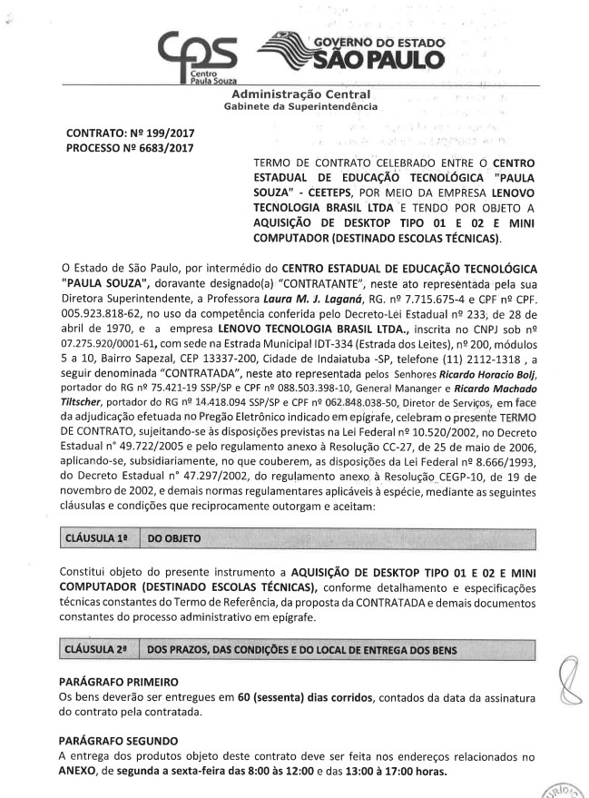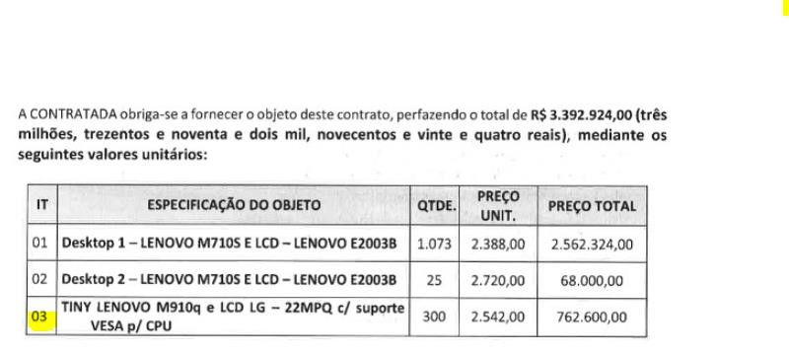

Justiça Federal de Primeiro Grau no Paraná – Justiça Federal, Contrato 083/2017, Pregão Eletrônico 055/2017, ARP 044/2017, item 1 – Mini PC Computador, 48 (quarenta e oito) meses
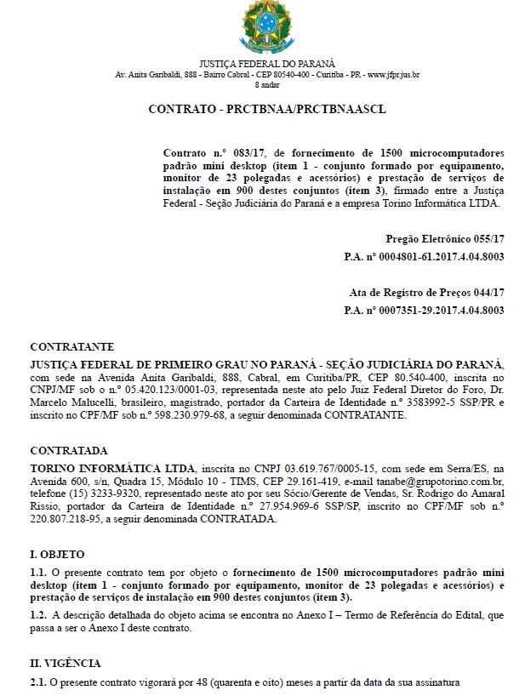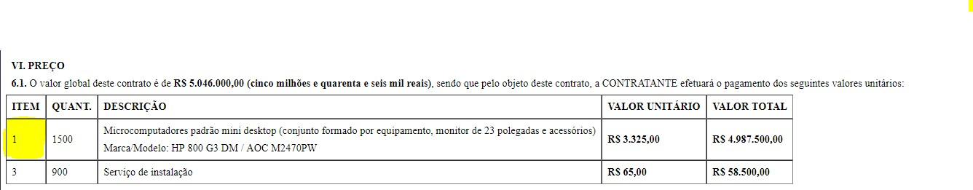

• Empresa Brasileira de Infraestrutura Aeroportuária – INFRAERO, Ata de Registro de Preço nº 010/2LAFC/DSTI2019, PREGÃO-e Nº 138/LALI-3/SEDE/2018, item 01 – Microcomputador, 48 (quarenta e oito) meses.
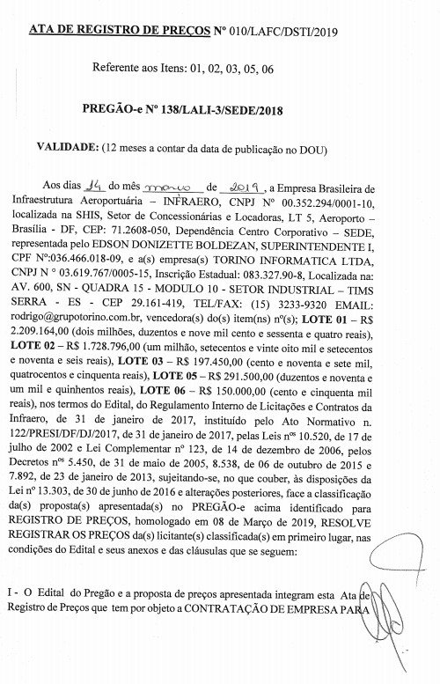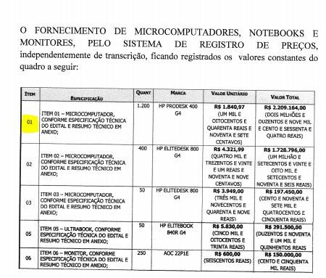

MINISTÉRIO DA TRANSPARÊNCIA E CONTROLADORIA-GERAL DA UNIÃO –
CGU, Contrato nº 42/2018, PROCESSO Nº 00190100348/2018-43, ARP nº 08/2017, item 3, 48 (quarenta e oito) meses.
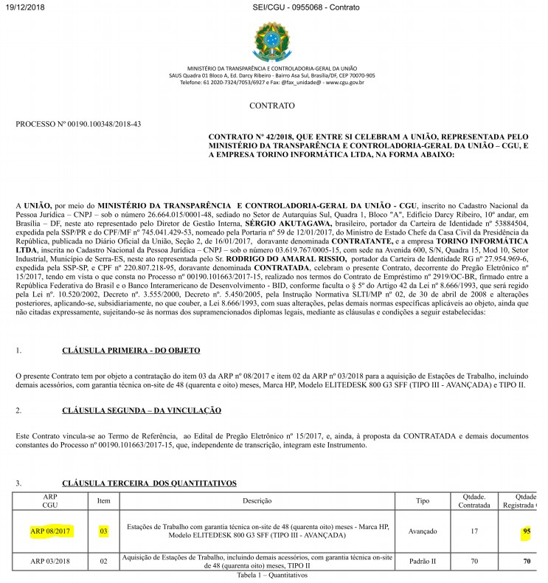
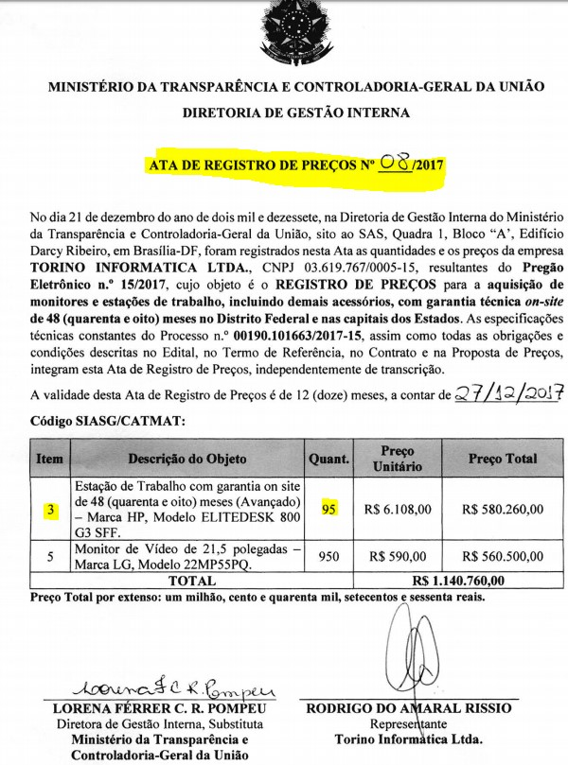

Tribunal de Justiça do Estado de São Paulo – TJSP, Pregão Eletrônico nº 312/2018, Registro de Preços para aquisição de 10.000 (dez mil) unidades de monitores de vídeo com tecnologia LED policromático de 21,5’ (mínimo). Vigência 48 (quarenta e oito) meses. 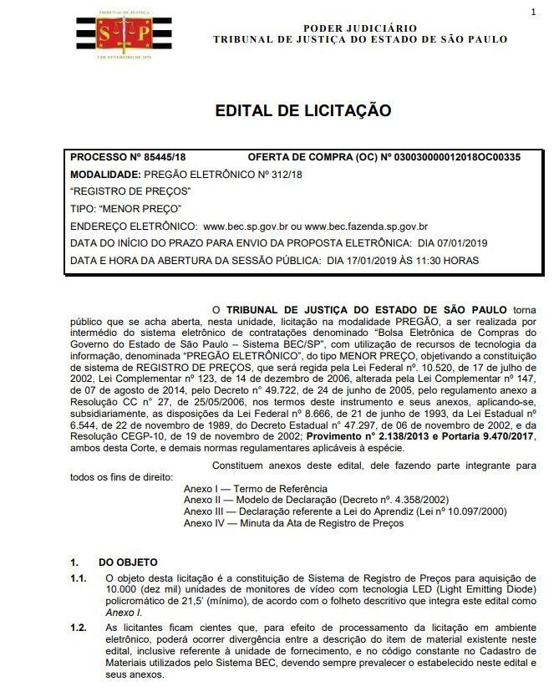

Tribunal Regional Eleitoral de Rondônia - TRE/RO, Contrato n. 28/2018, Pregão Eletrônico n. 52/2018, ARP nº 101/2018, item 2 Scanner, 36 (trinta e seis) meses
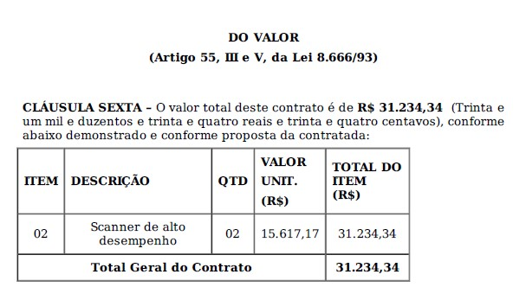

Tribunal de Justiça do Estado de Rondônia – TJRO, Pregão Eletrônico 095/2017, Aquisição de material permanente (leitor/gravador de CD/DVD EXTERNO), Vigência de 12 (doze) meses.

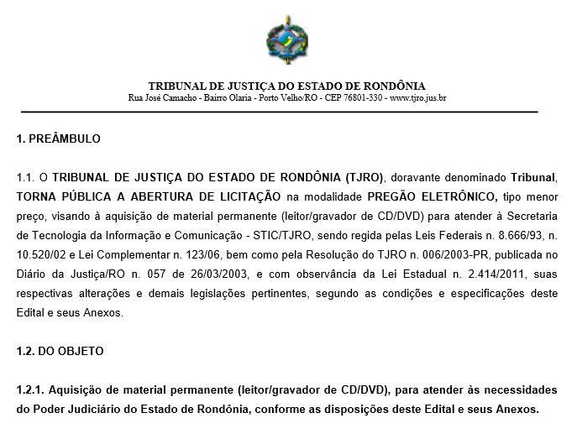

ANEXO III - LISTA DE POTENCIAIS FORNECEDORES

 | Fornecedor
1 | Nome: POSITIVO TECNOLOGIA S.A.  Sítio: www.positivotecnologia.com.br.  Telefone: (92) 3183-7900  E-mail: positivomt@gmail.com
2 | Nome: Gilson Della Nina de Almeida - ME  Sítio: GDA Informática  Telefone: (51) 99997-3877  E-mail: gdainfo55@gmail.com
3 | Nome: Studio Informática LTDA  Sítio: www.studioinf.com.br  Telefone: (65) 3634-0798  E-mail: junior@studioinf.com.br
4 | Nome: Anonima Representações Freiria e Lima Ltda. Sítio: Freiria e Lima Ltda.  Telefone: (65) 98464-7222  E-mail: rosangelalimafreiria@gmail.com

ANEXO IV – AMOSTRA

- A licitante classificada provisoriamente em primeiro lugar no certame deverá comprovar, por meio de Amostra, que atende todos os requisitos constantes neste Termo de Referência, sob pena de desclassificação.
- A Amostra consistirá na apresentação dos equipamentos pretendidos nos itens I e
II.
- A Amostra permitirá a averiguação prática das funcionalidades e características dos equipamentos e sua real compatibilidade com os requisitos dispostos neste Termo de Referência.
- A amostra de cada item deverá ser apresentada com o acompanhamento dos respectivos documentos e prospectos dos equipamentos.
- Para efeitos da fase de avaliação das amostras, os equipamentos fornecidos para esta finalidade deverão vir acompanhados do Sistema Operacional Microsoft Windows 10 Professional, 64 bits, em português (Brasil) configurado, de modo a reconhecer os elementos de hardware que compõem o sistema, devidamente licenciado na modalidade OEM (Fabricante Original do Equipamento).
- Participarão da Amostra o representante credenciado da licitante classificada, membros do corpo técnico deste PJMT, usuários, representantes das empresas classificadas, bem como quaisquer interessados.
- A partir da convocação pelo Pregoeiro, a licitante classificada deverá se apresentar ao PJMT, até o 5° (quinto) dia útil, contado do primeiro dia útil após a convocação, para montagem do ambiente e início da apresentação da Amostra.
- A Amostra deverá ser realizada na Sede do Tribunal de Justiça do Estado de Mato Grosso, situado na Rua C, S/N, Centro Político Administrativo, Cuiabá/MT, CEP 78049-926, na Coordenadoria de Tecnologia da Informação, e consistirá de até 3 (três) dias úteis de apresentação do produto, visando a comprovação das especificações contidas neste Termo de Referência.
- Os Equipamentos serão analisados de segunda a sexta-feira, no horário compreendido das 10h às 19h, podendo haver ajustes, desde que solicitado pela equipe técnica deste PJMT.
- O agendamento deverá ser realizado com o Fiscal Técnico do Termo de Referência. 11) A data de entrega da amostra pela licitante provisoriamente classificada em primeiro lugar será informada pelo Pregoeiro, via chat do Comprasnet, aos participantes do item para fins de acompanhamento da avaliação.
- A não apresentação da Amostra no prazo estabelecido no subitem 7 deste anexo, bem como a não comprovação dos requisitos técnicos exigidos em edital serão objeto de desclassificação da licitante.
- Os custos da Fornecedora com passagens, hospedagem, equipamentos, entre outros gastos utilizados para a Amostra, serão de responsabilidade da mesma. 14) A CTI do PJMT emitirá relatório de apresentação de amostra, com o registro das eventuais ocorrências, e emitirá parecer técnico conclusivo da análise.
- Durante a Amostra poderão ser feitos questionamentos adicionais à licitante, por meio de registro próprio do PJMT, o que permitirá a verificação dos requisitos constantes neste Termo de Referência.
- Ao PJMT é facultada a possibilidade de realizar diligências para aferir o cumprimento dos requisitos dispostos neste Termo de Referência.
- O(s) hardware(s) e o(s) software(s) necessário(s) para a realização da Amostra são de inteira responsabilidade da licitante classificada.
- O representante da licitante classificada deverá estar presente durante a análise da Solução ofertada, podendo esclarecer quaisquer dúvidas ou divergências levantadas pela equipe técnica deste PJMT.
- A análise da amostra poderá ser acompanhada pelo representante legal das licitantes, não sendo permitida, contudo, interferências verbais ou operacionais no decorrer dos procedimentos.
- Durante a realização da Amostra não será permitido qualquer alteração do produto ofertado. A infração de quaisquer das regras estabelecidas neste tópico, desclassificará a licitante.
- Quaisquer dificuldades que impeçam a continuidade dos trabalhos ou provoquem atividades adicionais e que forem provocadas comprovadamente pelos processos internos deste PJMT não terão seu tempo contado como realização da Amostra, e não poderão ser considerados para efeitos de prejuízo à licitante durante a avaliação. 22) Caso a amostra seja reprovada, será convocada a licitante subsequente na ordem de classificação para apresentação de amostra no prazo de 03 (três) dias, objetivando sua avaliação.
- A licitante que for aprovada na Amostra estará apta a prosseguir para a análise de sua Habilitação, pelo Pregoeiro, sendo de responsabilidade do TJMT.
- O material apresentado como amostra pela licitante provisoriamente classificada em primeiro lugar não será considerado para fins de recebimento.
- O equipamento apresentado como amostra poderá ser aberto, manuseado, desmontado, sendo devolvido à Licitante no estado em que se encontrar ao final da avaliação técnica. A devolução irá ocorrer em até 10 (dez) dias úteis, após a homologação do equipamento. Os testes com as amostras poderão ser realizados com a participação da Licitante classificada, no intuito de demonstrar o atendimento de todos os requisitos solicitados por este Estudo Preliminar.
- O número de amostras será de 1 (uma) unidade por cada item. Tal quantum não pode se exceder por não contemplarmos de espaço físico que possa abrigar quantidade maior de equipamentos.
- Após a análise das especificações e testes, os equipamentos serão disponibilizados para serem retirados pelas empresas.
- Será concedido o prazo máximo de 10 (dez) dias úteis para que a empresa possa retirar seus equipamentos da sede do Tribunal de Justiça.
- Após este prazo, este Tribunal de Justiça do Estado de Mato Grosso não se responsabilizará por eventuais danos/avarias nos produtos ora testados.
- Após 30 (trinta) dias, na hipótese de não retirada destes equipamentos pela empresa, os mesmos serão reutilizados pelo TJMT da forma que lhe convier, sem direito a ressarcimentos ao cessionário.
- A CTI do PJMT emitirá relatório de apresentação de amostra, com o registro das eventuais ocorrências e emitirá parecer técnico conclusivo da análise.
- O material apresentado como amostra pela licitante provisoriamente classificada em primeiro lugar não será considerado para fins de recebimento.
- Requisitos a serem analisados nos equipamentos da Amostra:

Item | Descrição | Atende | Não Atende
01 | Especificações exigidas para o Processador. | □ | □
02 | Capacidade da Memória Ofertada. | □ | □
03 | Recursos da placa-mãe exigidos. | □ | □
04 | Recursos da Bios | □ | □
05 | Tipo e Capacidade do armazenamento | □ | □
06 | Capacidade de memória solicitada na controladora de vídeo / saídas de vídeo | □ | □
07 | Controladora de rede sem fio | □ | □
08 | Versão do Sistema Operacional | □ | □
09 | Teste de desempenho após checagem de toda configuração | □ | □

Os procedimentos para preparação do equipamento para medição de desempenho são os seguintes:

- Formatar o disco rígido com uma única partição NTFS, ocupando o máximo espaço do disco rígido.
- 2. Instalar o sistema operacional Microsoft Windows 10 Professional 64 bits no Idioma Português do Brasil.
- 3. Instalar os drivers na versão mais atual para todos os componentes, dispositivos e periféricos que integram o equipamento, verificando as correções no Gerenciador de Dispositivos.
- Configurar a resolução de vídeo para 1024x768 (um mil e vinte e quatro por setecentos e sessanta e oito) pixels.
- Instalar o software PASSMARK PERFORMANCE TEST.
- Desabilitar Firewall do Windows;
- Desabilitar Windows Update;
- Desabilitar restauração do Sistema;
- Desconectar equipamento da rede;
- Configurar o controle da conta do usuário. Seguir os seguintes itens:
- Entrar no “Painel de Controle”;
- No item “Exibir por” clicar em “Ícones Grandes”;
- Clicar em “Contas de Usuários”;
- Clicar em “Alterar Configurações de Controle de Conta de Usuário”;
- Selecionar/Modificar para “Nunca” e depois em “OK”.
- Desfragmentar o disco;
- Reiniciar o equipamento;
- Executar o PASSMARK Performance Test;
- A execução do software PASSMARK PERFORMANCETEST será no modo customizado, dentro do menu “Tests” com a opção “CPU” e em seguida “All”. O índice a ser considerado é o “CPU MARK”, desprezando-se a parte fracionária. Este resultado deverá ser maior ou igual ao apontado na especificação técnica.

ANEXO V – PLANILHA DE CUSTOS
ESTIMATIVA DE PREÇOS PARA AQUISIÇÃO DE EQUIPAMETOS/SUPRIMENTOS DE INFORMÁTICA

ITEM | ESPECIFICAÇÃO | QTDE | POSITIVO TECNOLOGIA | KITNNET TECNOLOGIA | 01/2019  CNPQ-DF | 04/2019 - MPGO |  |  |  |  | MÉDIA UNITÁRIA | MÉDIA TOTAL | MEDIANA UNITÁRIA | MEDIANA TOTAL
1 | COMPUTADORES  MINI PC | 4.578 | R$  5.300,00 | R$  6.700,00 | R$  3.181,00 | R$  3.500,00 |  |  |  |  | R$ 3.993,67 | R$ 18.283.021,26 | R$  3.500,00 | R$ 16.023.000,00
ITEM | ESPECIFICAÇÃO | QTDE | POSITIVO TECNOLOGIA | KITNNET TECNOLOGIA | 01/2019  CNPQ-DF | 04/2019 - MPGO |  |  |  |  | MÉDIA UNITÁRIA | MÉDIA TOTAL | MEDIANA UNITÁRIA | MEDIANA TOTAL
2 | COMPUTADORES  MINI PC | 22 | R$  5.300,00 | R$  6.700,00 | R$  3.181,00 | R$  3.500,00 |  |  |  |  | R$ 3.993,67 | R$  87.860.74 | R$  3.500,00 | R$  77.000,00
ITEM | ESPECIFICAÇÃO | QTDE | LSM TECNOLOGIA | POSITIVO TECNOLOGIA | KITNNET TECNOLOGIA | ARP 011/2019 INFRAERO | STUDIO  INFORMÁTIC  A |  |  |  | MÉDIA UNITÁRIA | MÉDIA TOTAL | MEDIANA UNITÁRIA | MEDIANA TOTAL
3 | COMPUTADORES WORKSTATION | 290 | R$  7.980,00 | R$  8.500,00 | R$  8.900,00 | R$  6.000,00 | R$  8.990,00 |  |  |  | R$ 7.493,33 | R$  2.173.065,70 | R$  7.980,00 | R$  2.314.200,00
ITEM | ESPECIFICAÇÃO | QTDE | LSM TECNOLOGIA | POSITIVO TECNOLOGIA | KITNNET TECNOLOGIA | ARP 011/2019 INFRAERO | STUDIO  INFORMÁTIC  A |  |  |  | MÉDIA UNITÁRIA | MÉDIA TOTAL | MEDIANA UNITÁRIA | MEDIANA TOTAL
4 | COMPUTADORES WORKSTATION | 10 | R$  7.980,00 | R$  8.500,00 | R$  8.900,00 | R$  6.000,00 | R$  8.990,00 |  |  |  | R$ 7.493,33 | R$  74.933,33 | R$  7.980,00 | R$  79.800,00
ITEM | ESPECIFICAÇÃO | QTDE | I9  TECNOLOGIA | ARP 010/2019 INFRAERO | ARP UFSC | STUDIO INFORMÁTICA | RADAR TCE- MT |  |  |  | MÉDIA UNITÁRIA | MÉDIA TOTAL | MEDIANA UNITÁRIA | MEDIANA TOTAL
5 | MONITORES DE VÍDEO LED | 1065 | R$  799,00 | R$ 600,00 | R$ 643,00 | R$  780,00 | R$  528,00 |  |  |  | R$ 590,33 | R$  628.701,45 | R$  600,00 | R$  639.000,00
ITEM | ESPECIFICAÇÃO | QTDE | I9  TECNOLOGIA | ARP 010/2019 INFRAERO | ARP UFSC | STUDIO INFORMÁTICA | RADAR TCE- MT |  |  |  | MÉDIA UNITÁRIA | MÉDIA TOTAL | MEDIANA UNITÁRIA | MEDIANA TOTAL
6 | MONITORES DE VÍDEO LED | 135 | R$  799,00 | R$ 600,00 | R$ 643,00 | R$  780,00 | R$  528,00 |  |  |  | R$ 590,33 | R$  79.694,55 | R$  600,00 | R$  81.000,00

ITEM | ESPECIFICAÇÃO | QTDE | AMF TECNOLOGIA | LSM TECNOLOGIA | POSITIVO TECNOLOGIA | 04/2019 - IFECTF | CONTRATO  Nº 182/2016  CAMARA  DOS  DEPUTADOS | CONTRATO Nº 12/2018 PGDF | CONTRATO  Nº 28/2018 | ANONIMA  REPRESENT AÇÕES | MÉDIA UNITÁRIA | MÉDIA TOTAL | MEDIANA UNITÁRIA | MEDIANA TOTAL
7 | SCANNER DE ALTA PRODUÇÃO | 7 | R$  32.000,00 | R$  30.000,00 | R$  32.000,00 | R$  23.800,00 | R$  17.599,80 | R$  18.084,00 | R$  15.617,17 | R$  25.000,00 | R$ 20.020,19 | R$  140.141,363 | R$  18.084,00 | R$  126.588,00
ITEM | ESPECIFICAÇÃO | QTDE | AMF TECNOLOGIA | LSM TECNOLOGIA | POSITIVO TECNOLOGIA | 04/2019 - IFECTF | CONTRATO  Nº 182/2016  CAMARA  DOS  DEPUTADOS | CONTRATO Nº 12/2018 PGDF | CONTRATO  Nº 28/2018 | ANONIMA  REPRESENT AÇÕES | MÉDIA UNITÁRIA | MÉDIA TOTAL | MEDIANA UNITÁRIA | MEDIANA TOTAL
8 | SCANNER DE ALTA PRODUÇÃO | 3 | R$  32.000,00 | R$  30.000,00 | R$  32.000,00 | R$  23.800,00 | R$  17.599,80 | R$  18.084,00 | R$  15.617,17 | R$  25.000,00 | R$ 20.020,19 | R$  60.060,57 | R$  18.084,00 | R$  54.252,00
ITEM | ESPECIFICAÇÃO | QTDE | LSM TECNOLOGIA | POSITIVO TECNOLOGIA | KITNNET TECNOLOGIA | 28/2018 -  COMANDO DO EXÉRCITO | STUDIO  INFORMÁTIC  A |  |  |  | MÉDIA UNITÁRIA | MÉDIA TOTAL | MEDIANA UNITÁRIA | MEDIANA TOTAL
9 | GRAVADOR/LEITO  R DE CD/DVD EXTERNO | 1.125 | R$  200,00 | R$ 250,00 | R$ 210,00 | R$  198,01 | R$  169,00 |  |  |  | R$ 194,25 | R$  218.531,25 | R$  199,01 | R$  223.886,25
ITEM | ESPECIFICAÇÃO | QTDE | LSM TECNOLOGIA | POSITIVO TECNOLOGIA | KITNNET TECNOLOGIA | 28/2018 -  COMANDO DO EXÉRCITO | STUDIO  INFORMÁTIC  A |  |  |  | MÉDIA UNITÁRIA | MÉDIA TOTAL | MEDIANA UNITÁRIA | MEDIANA TOTAL
10 | GRAVADOR/LEITO  R DE CD/DVD EXTERNO | 375 | R$  200,00 | R$ 250,00 | R$ 210,00 | R$  198,01 | R$  169,00 |  |  |  | R$ 194,25 | R$  72.843,75 | R$  199,01 | R$  74.626,88
VALOR TOTAL ESTIMADO  PARA CONTRATAÇÃO  SEM COTA RESERVADA |  |  | R$  19.528.610,00
OBSERVAÇÃO 1: PARA OS ITENS 1, 2, 7 E 8 FORAM UTILIZADAS A MEDIANA DE PREÇO DEVIDO AO SEU VALOR SER MENOR DO QUE A MÉDIA. CONTUDO, AINDA QUE MAIS BAIXOS A DIFERENÇA NÃO TRAZ PREJUIZO PARA O CERTAME, POIS TRATA-SE DE VALORES EXEQUÍVEIS.
OBSERVAÇÃO 2: PARA OS ITENS 3, 4, 5, 6, 9 E 10 FORAM UTILIZADAS A MÉDIA DE PREÇO DEVIDO AO SEU VALOR SER MENOR DO QUE A MEDIANA. CONTUDO, AINDA QUE MAIS BAIXOS A DIFERENÇA NÃO TRAZ PREJUIZO PARA O CERTAME, POIS TRATA-SE DE VALORES EXEQUÍVEIS.
OBSERVAÇÃO 3: Os valores sublinhados em vermelho foram desconsiderados para composição da média de preços, por estarem muito acima ou muito abaixo dos demais valores apurados.
OBSERVAÇÃO 4: Foi realizada a pesquisa de preços no Sistema Radar do TCE-MT, e foi encontrado preço público para os itens 5 e 6 com as mesmas especificações solicitadas na presente contratação. Quanto aos itens 1 a 4, e 7 a 10, as especificações técnicas constantes no Radar destoam das deste Estudos Preliminares, motivo pelo qual não foram utilizados.
OBSERVAÇÃO 5: Foi realizada a pesquisa de preços dos itens 2, 4, 6, 8 e 10 considerando somente orçamentos de Microempresa e Empresas de Pequno Porte. Contudo somente para o item 8 o valor se mostrou mais vantajoso, e por este motivo foi utilizado como valor de referência para os itens 7 e 8. Nos demais casos optou-se pelos orçamentos sem cota reservada. A tabela abaixo (NÃO UTILIZADA PARA VALORES DE REFERÊNCIA) demonstra os valores mensurados, evidenciando assim a vantajosidade para o PJMT.

ESTIMATIVA DE PREÇOS PARA AQUISIÇÃO DE EQUIPAMETOS/SUPRIMENTOS DE INFORMÁTICA COM ORÇAMENTO PARA ME-EPP
ITEM | ESPECIFICAÇÃ O | QTDE | POSITIVO TECNOLOGIA | KITNNET TECNOLOGIA | 01/2019  CNPQ-DF | 04/2019 - MPGO |  |  |  |  | MÉDIA UNITÁRIA | MÉDIA TOTAL | MEDIANA UNITÁRIA | MEDIANA TOTAL
1 | COMPUTADO  RES MINI PC  (COTA  PRINCIPAL) | 3.450 | R$  5.300,00 | R$ 6.700,00 | R$  3.181,00 | R$  3.500,00 |  |  |  |  | R$  3.993,67 | R$  13.778.161, 50 | R$  3.500,00 | R$ 12.075.000,00
ITEM | ESPECIFICAÇÃ O | QTDE | GDA INFORMÁTICA | ANONIMA REPRESENTAÇÕES |  |  |  |  |  |  | MÉDIA UNITÁRIA | MÉDIA TOTAL | MEDIANA UNITÁRIA | MEDIANA TOTAL
2 | COMPUTADO  RES MINI PC  (COTA  RESERVADA) | 1.150 | R$  5.850,00 | R$ 5.700,00 |  |  |  |  |  |  | R$  5.775,00 | R$  6.641.250,0  0 | R$  5.775,00 | R$  6.641.250,00
VALOR TOTAL ESTIMADO - COM COTA RESERVADA PARA ME/EPP |  |  |  |  |  |  |  |  |  |  |  | R$  20.419.411, 50 |  | R$ 18.716.250,00
ITEM | ESPECIFICAÇÃ O | QTDE | LSM TECNOLOGIA | POSITIVO TECNOLOGIA | KITNNET TECNOLOGIA | ARP 011/2019 INFRAERO | STUDIO INFORMÁTICA |  |  |  | MÉDIA UNITÁRIA | MÉDIA TOTAL | MEDIANA UNITÁRIA | MEDIANA TOTAL
3 | COMPUTADO  RES  WORKSTANTI  ON (COTA  PRINCIPAL) | 225 | R$  7.980,00 | R$ 8.500,00 | R$  8.900,00 | R$  6.000,00 | R$  8.990,00 |  |  |  | R$  7.493,33 | R$  1.685.999,2 5 | R$  7.980,00 | R$  1.795.500,00

ITEM | ESPECIFICAÇÃ O | QTDE | GDA INFORMÁTICA | ANONIMA REPRESENTAÇÕES |  |  |  |  |  |  | MÉDIA UNITÁRIA | MÉDIA TOTAL | MEDIANA UNITÁRIA | MEDIANA TOTAL
4 | COMPUTADO  RES  WORKSTATIO  N (COTA  RESERVADA) | 75 | R$  7.050,00 | R$ 8.300,00 |  |  |  |  |  |  | R$  7.675,00 | R$  575.625,00 | R$  7.675,00 | R$  575.625,00
 |  |  |  | VALOR TOTAL ESTIMADO - COM COTA RESERVADA PARA ME/EPP |  |  |  |  |  |  |  | R$  2.261.624,2  5 |  | R$  2.371.125,00
ITEM | ESPECIFICAÇÃ O | QTDE | I9  TECNOLOGIA | ARP 010/2019 INFRAERO | ARP UFSC | STUDIO INFORMÁTICA | RADAR TCE- MT |  |  |  | MÉDIA UNITÁRIA | MÉDIA TOTAL | MEDIANA UNITÁRIA | MEDIANA TOTAL
5 | MONITORES  DE VÍDEO LED  (COTA  PRINCIPAL) | 900 | R$  799,00 | R$ 600,00 | R$  643,00 | R$  780,00 | R$  528,00 |  |  |  | R$  590,33 | R$  531.297,00 | R$  600,00 | R$  540.000,00
ITEM | ESPECIFICAÇÃ O | QTDE | GDA INFORMÁTICA | ANONIMA REPRSENTAÇÕES | RADAR TCE MT | RADAR TCE MT | RADAR TCE- MT |  |  |  | MÉDIA UNITÁRIA | MÉDIA TOTAL | MEDIANA UNITÁRIA | MEDIANA TOTAL
6 | MONITORES  DE VÍDEO LED  (COTA  RESERVADA) | 300 | R$  890,00 | R$ 800,00 | R$  755,00 | R$  604,00 | R$  540,00 |  |  |  | R$  633,00 | R$  189.900,00 | R$  604,00 | R$  181.200,00
 |  |  |  | VALOR TOTAL ESTIMADO - COM COTA RESERVADA PARA ME/EPP |  |  |  |  |  |  |  | R$  721.197,00 |  | R$  721.200,00
ITEM | ESPECIFICAÇÃ O | QTDE | AMF TECNOLOGIA | LSM TECNOLOGIA | POSITIVO TECNOLOGIA | 04/2019 - IFECTF | CONTRATO Nº  182/2016  CAMARA DOS  DEPUTADOS | CONTRATO Nº 12/2018 PGDF | CONTRATO Nº 28/2018 | ANONIMA  REPRESENTAÇÕE  S | MÉDIA UNITÁRIA | MÉDIA TOTAL | MEDIANA UNITÁRIA | MEDIANA TOTAL
7 | SCANNER DE  ALTA  PRODUÇÃO  (COTA  PRINCIPAL) | 7 | R$  32.000,00 | R$ 30.000,00 | R$  32.000,00 | R$  23.800,00 | R$  17.599,80 | R$  18.084,00 | R$  15.617,17 | R$  25.000,00 | R$  20.020,19 | R$  140.141,33 | R$  18.084,00 | R$  126.588,00
ITEM | ESPECIFICAÇÃ O | QTDE | AMF TECNOLOGIA | LSM TECNOLOGIA | POSITIVO TECNOLOGIA | 04/2019 - IFECTF | CONTRATO Nº  182/2016  CAMARA DOS  DEPUTADOS | CONTRATO Nº 12/2018 PGDF | CONTRATO Nº 28/2018 | ANONIMA  REPRESENTAÇÕE  S | MÉDIA UNITÁRIA | MÉDIA TOTAL | MEDIANA UNITÁRIA | MEDIANA TOTAL

8 | SCANNER DE  ALTA  PRODUÇÃO  (COTA  RESERVADA) | 3 | R$  32.000,00 | R$ 30.000,00 | R$  32.000,00 | R$  23.800,00 | R$  17.599,80 | R$  18.084,00 | R$  15.617,17 | R$  25.000,00 | R$  20.020,19 | R$  60.060,57 | R$  18.084,00 | R$  54.252,00
 |  |  |  | VALOR TOTAL ESTIMADO - COM COTA RESERVADA PARA ME/EPP |  |  |  |  |  |  |  | R$  200.201,90 |  | R$  180.840,00
ITEM | ESPECIFICAÇÃ O | QTDE | LSM TECNOLOGIA | POSITIVO TECNOLOGIA | KITNNET TECNOLOGIA | 28/2018 -  COMANDO DO EXÉRCITO | STUDIO INFORMÁTICA |  |  |  | MÉDIA UNITÁRIA | MÉDIA TOTAL | MEDIANA UNITÁRIA | MEDIANA TOTAL
9 | GRAVADOR E  LEITOR DE  CD/DVD  (COTA  PRINCIPAL) | 1.125 | R$  200,00 | R$ 250,00 | R$  210,00 | R$  198,01 | R$  169,00 |  |  |  | R$  194,25 | R$  218.531,25 | R$  199,01 | R$  223.886,25
ITEM | ESPECIFICAÇÃ O | QTDE | GDA INFORMÁTICA | 28/2018 -  COMANDO DO EXÉRCITO |  |  |  |  |  |  | MÉDIA UNITÁRIA | MÉDIA TOTAL | MEDIANA UNITÁRIA | MEDIANA TOTAL
10 | GRAVADOR E  LEITOR DE  CD/DVD  (COTA  PRINCIPAL) | 375 | R$  250,00 | R$ 198,01 |  |  |  |  |  |  | R$  224,01 | R$  84.003,75 | R$  224,01 | R$  84.003,75
 |  |  |  | VALOR TOTAL ESTIMADO - COM COTA RESERVADA PARA ME/EPP |  |  |  |  |  |  |  | R$  302.535,94 |  | R$  307.890,00
VALOR TOTAL  ESTIMADO PARA  CONTRATAÇÃO COM  COTA RESERVADA PARA ME/EPP |  |  |  | R$  22.173.746,25

